**TRƯỜNG ĐẠI HỌC BÁCH KHOA HÀ NỘI**

**VIỆN ĐIỆN**



**MÔN HỌC: MẠNG CẢM BIẾN KHÔNG DÂY**

**Đề tài: Ứng Dụng Công Nghệ Bluetooth Mesh Trong Nhà Thông Minh**

**Giảng Viên hướng dẫn**: PGS.TS NGUYỄN QUỐC CƯỜNG

**Bộ Môn**: Kĩ thuật đo và Tin học công nghiệp

**Nhóm sinh viên thực hiện**:

|  |  |  |
| --- | --- | --- |
| Họ và tên | MSSV | Mã lớp |
| TRỊNH VĂN THÁI | 20181749 | 129090 |
| ĐỖ ANH DŨNG | 20181421 | 129090 |

Hà Nội 2021

LỜI MỞ ĐẦU

Trong cuộc với cách mạng công nghiệp 4.0, nhà thông minh đang là một trong những xu hướng mới của cuộc sống. Trong nhà thông minh, việc thu thập các thông số về nhiệt độ, độ ẩm và khí CO đóng vai trò rất quan trong và ảnh hưởng trực tiếp tới sức khỏe và đời sống sinh hoạt của con người. Đồng thời với những ưu điểm của công nghệ Bluetooth Mesh mang lại, em đã lựa chọn đề tài “ Ứng Dụng Công Nghệ Bluetooth Mesh Trong Nhà Thông Minh” để làm bài tập lớn cho môn học này.

Đề tài này của bọn em tập trung vào xây dựng mạng mesh cho hai phòng của một căn hộ. Cụ thể gồm các node cảm biến hoạt động ở các chế độ Low power, Friend, Relay, provisioner kết hợp wifi. Các node này thu thập dữ liêu trong các phòng như nhiệt độ, độ ẩm, nồng độ khí CO rồi chuyển tiếp cho nhau sau đó gửi lên website và được biểu diễn dưới dạng đồ thị.

Phương pháp tiếp cận của bọn em bao gồm: nghiên cứu, tìm hiểu các thông số cơ bản của môi trường trong nhà, nghiên cứu lý thuyết về chuẩn Bluetooth Mesh, tính toán thiết kế và lập trình cho thiết bị, kiếm tra, đánh giá. Các công cụ được sử dụng bao gồm: tài liệu sách, báo, tạp chí trong và ngoài nước, các công cụ thiết kế phần cứng, công cụ lập trình, các thiết bị đo và kiểm thử tại phòng thí nghiệm Đo lường, Đại học Bách Khoa Hà Nội

.

Báo cáo của nhóm gồm 3 chương:

Chương 1: Giới thiệu tổng quan về Smart Home và công nghệ Bluetooth Mesh

Chương 2: Lý thuyết về công nghệ Bluetooth Mesh

Chương 3: Thiết kế Mạng Mesh trong Smart Home

Chương 4: Kết quả thử nghiệm và đánh giá

Trước hết nhóm em xin gửi lời cảm ơn tới Thầy Nguyễn Quốc Cường đã hướng dẫn chỉ dạy để chúng em hoàn thành bản báo cáo môn học này. Vì hiểu biết còn hạn hẹp và thời gian hạn chế nhóm em còn nhiều thiếu sót, nhóm mong nhận được những sự góp ý, sửa đổi từ phía thầy để báo cáo của nhóm em được hoàn thiện hơn.

Bọn em xin chân thành cảm ơn thầy!

# TỔNG QUAN VỀ SMART HOME & BLUETOOTH MESH

## Giới thiệu về Smart Home

Nhà thông minh là nhà được thiết kế tiện nghi, ở đó các trang thiết bị có thể được điều khiển tự động từ xa từ bất cứ đâu bằng điện thoại di động hoặc thiết bị kết nối với mạng internet. Các thiết bị trong nhà thông minh được kết nối với nhau thông qua internet, cho phép người dùng kiểm soát các chức năng như bảo mật, nhiệt độ, ánh sáng và chế độ rạp hát tại nhà.

Để bắt kịp xu hướng phát triển như hiện giờ theo lối công nghiệp hóa, hiện đại hóa thì việc con người cần tương tác, giám sát, quản lý ngôi nhà của mình là một việc làm cần thiết. Các thiết bị được sử dụng trong mỗi ngôi nhà thông minh cũng cần có “bộ não” để suy nghĩ thay vì việc chủ nhân phải cơ học khi sử dụng chúng. Từ đó mà công nghệ nhà thông minh ra đời để phục vụ cho những yêu cầu của chủ nhân và chủ nhân khi ấy chỉ việc ngồi một chỗ và điều khiển chúng.

Công nghệ nhà thông minh bao gồm bộ điều khiển trung tâm được coi như bộ não của căn nhà. Từ đây, bạn hoàn toàn có để điều chỉnh được hầu hết các thiết bị thông minh được kết nối với bộ điều khiển này như: hệ thống ánh sáng, hệ rèm cửa, các thiết bị điện, hệ thống thiết bị an ninh, …từ đó giúp cuộc sống thêm phần tiện nghi, tiết kiệm thời gian để làm được nghỉ ngơi và làm công việc yêu thích

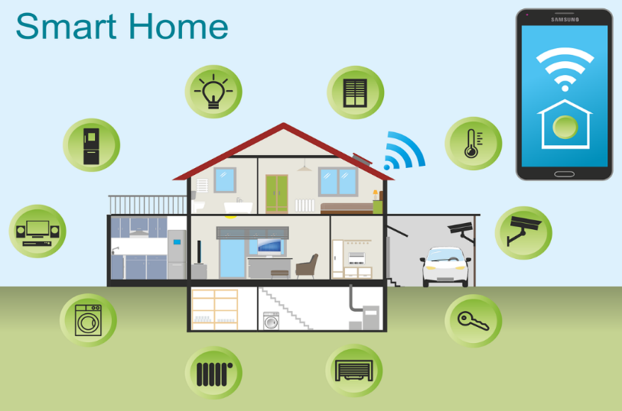

**Hình 1**. Hình ảnh tổng quát về smart home

*Cách hoạt động của smart home [1]:*

Các thiết bị tạinhà thông minhđược kết nối với nhau và có thể được truy cập thông qua một điểm trung tâm, như điện thoại thông minh, máy tính bảng, máy tính xách tay hoặc bảng điều khiển trò chơi.

* Khóa cửa, tivi, máy điều nhiệt, màn hình gia đình, máy ảnh, đèn và thậm chí các thiết bị như tủ lạnh có thể được điều khiển thông qua một hệ thống tự động hóa gia đình.
* Hệ thống được cài đặt trên thiết bị di động hoặc thiết bị được kết nối mạng khác và người dùng có thể tạo lịch trình thời gian để những thay đổi điều chỉnh theo.
* Thiết bị gia dụng trong nhà thông minh đi kèm với các tính năng tự học, nhờ đó chúng có thể hiểu lịch trình của chủ nhà và điều chỉnh khi cần thiết.
* Nhà thông minh được cho phép ánh sáng tự điều chỉnh, giúp chủ nhà giảm sử dụng điện và hưởng lợi từ việc tiết kiệm chi phí liên quan đến năng lượng.
* Một số hệ thống tự động hóa gia đình sẽ cảnh báo chủ nhà nếu có bất kì chuyển động nào được phát hiện trong nhà khi họ đi vắng, trong khi những thiết bị khác có thể gọi cảnh sát hoặc bộ phận phòng cháy chữa cháy trong trường hợp sắp xảy ra.
* Một khi được kết nối, các dịch vụ như chuông cửa thông minh, hệ thống bảo mật thông minh và thiết bị thông minh đều là một phần của công nghệ internet vạn vật (Internet of things), một mạng lưới các đối tượng có thể hợp lại với nhau và chia sẻ thông tin điện tử.

Nhà thông minh có thể có hệ thống không dây hoặc hệ thống có dây hoặc sử dụng cả hai loại hệ thống.

* Hệ thống không dây dễ cài đặt hơn. Đưa vào một hệ thống tự động hóa không dây với các tính năng như ánh sáng thông minh, kiểm soát khí hậu và an ninh có giá vài nghìn USD. Một mức giá không quá cao để có được.
* Mặt khác, các hệ thống có dây được coi là đáng tin cậy hơn và thường khó bị xâm nhập hơn. Một hệ thống có dây có thể làm tăng giá trị bán lại của ngôi nhà. Nhưng có một nhược điểm là nó khá đắt tiền. Cài đặt một hệ thống thông minh sang trọng và cứng cáp có thể tiêu tốn của chủ nhà hàng chục nghìn USD.

## Giới thiệu về Bluetooth Mesh

Công nghệ Bluetooth Mesh là mạng lưới kết nối Bluetooth cho phép giao tiếp giữa nhiều thiết bị được liên kết với nhau và được tối ưu hóa để tạo thành mạng lưới thiết bị quy mô lớn. Các gói dữ liệu sẽ không còn là chia sẻ ngang hàng qua lại giữa 2 thiết bị nữa mà sẽ nhảy từ thiết bị này đến thiết bị khác cho đến khi gói dữ liệu được gửi tới thiết bị mục tiêu [2].

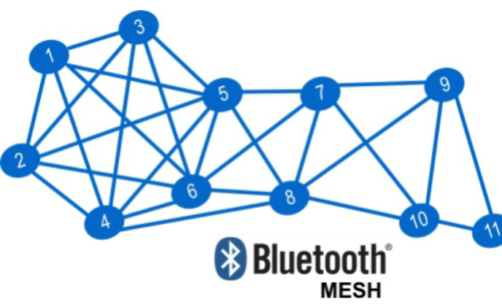

**Hình 2.** Mô hình mạng Mesh

Bluetooth Mesh được sử dụng cho nhiều lĩnh vực khác nhau. Nó phù hợp để xây dựng các ý tưởng tự động hóa, mạng cảm biến, theo dõi tài sản và các giải pháp IoT (Internet of Things) khác yêu cầu hàng chục, hàng trăm hoặc thậm chí hàng ngàn thiết bị để giao tiếp với nhau. Nơi mà các thiết bị đầu muốn gửi dữ liệu của mình cho thiết bị trung tâm với khoảng cách rất xa, vì khoảng cách Vì Bluetooth Mesh tương thích với bất kì thiết bị nào hỗ trợ Bluetooth 4.0 trở lên cũng như là chuẩn BLE (Bluetooth Low Energy), cho nên đa số thiết bị trên thị trường hiện nay như loa thông minh, đèn chiếu sáng thông minh, TV, tủ lạnh, điều hòa, máy hút bụi thông minh,… đều có thể tiếp cận công nghệ này.

**Ưu điểm của Bluetooth Mesh:**

* Rất đáng tin cậy bởi khả năng kết nối không bị gián đoạn nếu một thiết bị không hoạt động.
* Với khả năng bảo mật của kết nối Bluetooth khiến nó an toàn và bảo mật.
* Dựa trên Bluetooth nên dễ dàng triển khai và có sẵn trên nhiều thiết bị với chi phí tốn kém thấp.
* Tiếp kiệm năng lượng nhờ khả năng nhảy qua lại giữa các thiết bị mà không phải cố gắng phát sóng đến bộ điều khiển chính.

**Nhược điểm ra sao:**

* Do việc triển khai Bluetooth Mesh phụ thuộc khá nhiều vào nhà sản xuất thiết bị đó nên việc bạn có thể tiếp cận công nghệ này trên các thiết bị có sẵn là việc chưa rõ.
* Vẫn chưa thể sử dụng để gửi các gói dữ liệu lớn và liên tục như phát âm thanh trực tiếp đến loa nghe nhạc hay TV.

# LÝ THUYẾT VỀ CÔNG NGHỆ BLUETOOTH MESH

## Kiến trúc của hệ thống

### Kiến trúc phân tầng

Bluetooth mesh được xây dựng dựa trên nền Bluetooth Low Energy (BLE), Bluetooth mesh sử dụng trạng thái Advertisment của thiết bị BLE, các thiết bị trong mạng sẽ không kết nối với nhau như BLE truyền thống mà nó sử dụng các gói tin Advertisment và Scanning để truyền bản tin cho nhau [11]. Chức năng của từng lớp trong kiến trúc một thiết bị Bluetooth tham gia mạng mesh được thể hiện trong Hình 2.1:



Hình . Kiến trúc phân tầng của Bluethooth mesh

* Bluetooth Low Energy Layer: Bluetooth mesh được xây dựng dựa trên BLE vì vậy nó yều cầu phải có BLE stack đầy đủ để hoạt động. Nó sử dụng trạng thái Advertisment và Scanning để gửi và nhận bản tin giữa các nodes ở trong mạng. Ngoài ra, lớp này còn hỗ trợ các trạng thái kết nối và khối GATT cho các node đặc biệt gọi là Proxy nodes.
* Bearer Layer: Lớp này sẽ định nghĩa việc xử lý PDUs trong mạng mesh. Có 2 loại bearer trong mạng mesh:

Advertising Bearer: Sử dụng Advertising và Scanning của khối GAP để nhận và truyền bản tin đến các nodes khác.

GATT Bearer: Cho phép một thiết bị không hỗ trợ Advertising Bearer giao tiếp gián tiếp với các nodes của mạng mesh, sử dụng giao thức được gọi là Proxy protocol. Một node có thể chuyển tiếp các bản tin giữa các nodes sử dụng Advertising Bearer và các nodes sử dụng GATT Bearer (Proxy nodes).

* Lower Transport Layer: Lớp này xử lý 2 nhiệm vụ chính: Phân đoạn các gói từ lớp bên trên và tập hợp lại các gói từ lớp bên dưới.
* Upper Transport Layer: Lớp này xử lý các tác vụ sau

Định dạng các dữ liệu ứng dụng

Mã hóa và giải mã

Xác minh dữ liệu

* Foundation Models Layer: Lớp này liên quan đến cấu hình mạng và mô hình quản lý mạng.
* Models layer: Lớp này giải quyết việc thực hiện các mô hình bao gồm các messages, states và state bindings.

### Phương thức hoạt động

Mạng mesh được thiết kế với các đặc điểm kỹ thuật như sau:

* Cho phép gửi bản tin từ một đến một hoặc nhiều thiết bị khác.
* Cho phép chuyển tiếp bản tin (relay) thông qua các nodes trung gian để mở rộng phạm vi giao tiếp.
* Ngăn chặn nguy cơ bị lộ bản tin khỏi các hoạt động tấn công.
* Hoạt động với các thiết bị đã có trên thị trường.
* Truyền nhận bản tin một cách tức thời.
* Tiếp tục hoạt động khi có một hoặc nhiều thiết bị rời mạng.
* Có khả năng hỗ trợ các version tiếp theo.

Mạng mesh hoạt động dựa trên thuật toán managed-flood, có nghĩa là nó sẽ sử dụng các kênh broadcast để vận chuyển bản tin. Khi đó, các nodes trong mạng có thể nhận và chuyển tiếp bản tin, mở rộng phạm vi truyền của bản tin gốc. Mọi thiết bị trong mạng đều có khả năng gửi bản tin ở bất kì thời điểm nào khi có đủ mật độ thiết bị nhận và chuyển tiếp bản tin. Có hai phương pháp để hạn chế việc gửi tin đến vô hạn là phương pháp bộ đệm (network message cache) và phương pháp thời gian tồn tại (time to live).

Bộ đệm bản tin được thiết kế để ngăn các thiết bị chuyển tiếp bản tin đã nhận trước đó bằng cách thêm tất cả các bản tin vào danh sách được lưu trong bộ nhớ cache. Khi một bản tin được nhận, nó sẽ được kiểm tra so với danh sách và bị bỏ qua nếu đã có. Nếu chưa nhận được, thì nó sẽ được thêm vào bộ nhớ cache để có thể bỏ qua trong tương lai. Để ngăn danh sách này trở nên quá dài, số lượng thư được lưu trong bộ nhớ cache sẽ bị giới hạn.

Mỗi bản tin sẽ chứa một giá trị “Thời gian tồn tại” (Time To Live - TTL) giới hạn số lần bản tin đó có thể được chuyển tiếp. Khi một một thiết bị nhận được bản tin, giá trị TTL của bản tin đó sẽ giảm đi 1 (giá trị TTL tối đa là 126).

#### Mạng và mạng con

Một mạng mesh bao gồm các nodes sử dụng chung các tài nguyên:

* Địa chỉ mạng (network addresses) để xác định nguồn và đích của bản tin.
* Network keys để bảo mật và xác thực bản tin ở lớp network.
* Application keys để bảo mật và xác thực bản tin ở lớp access.
* IV Index để mở rộng thời gian tồn tại cho mạng.

Một mạng có thể có nhiều mạng con (subnets) hoạt động độc lập (ví dụ: mạng ở mỗi tầng là mạng con của mạng tòa nhà). Một mạng con bao gồm các nodes giao tiếp với nhau trong mạng ở lớp network khi chúng có cùng network key. Một node có thể thuộc một hoặc nhiều mạng con dựa vào network keys của node đó. Khi một node được cấp phép vào mạng, nó sẽ được thêm vào các mạng con nhờ mô hình Config model.

Có một mạng con đặc biệt là primary subnet, phụ thuộc vào primary NetKey (NetKey có index là 0x000). Các node trên mạng primary subnet tham gia vào quy trình IV Index Update và phổ biến các bản cập nhật IV Index cho các mạng con khác, trong khi các nodes trên mạng con khác chỉ phổ biến các bản cập nhật IV Index cho các mạng con đó.

Tài nguyên của mạng được quản lí bởi một node chứa Config Client Model (node này có thể là smartphone) và được phân bổ cho các nodes ở thời điểm cấu hình. Cụ thể, một provisioner sẽ phân bổ địa chỉ mạng để đảm bảo không có địa chỉ nào trùng nhau, trong khi Config Client sẽ sinh và phân phát NetKey, AppKey để giúp các thiết bị có thể giao tiếp với các thiết bị khác có cùng Key. Config Client sử dụng Devices Key để update NetKey và AppKey cho từng thiết bị riêng lẻ.

#### Thiết bị và nodes

Một thiết bị khi chưa gia nhập mạng được gọi là unprovisioned device, khi gia nhập mạng được gọi là node. Provisioner là thiết bị quản lí việc gia nhập và rời mạng của unprovisioned device và node. Một unprovisioned device không thể gửi và nhận bản tin với các node, trừ khi nó được gia nhập mạng và trở thành node. Unprovisioned device sẽ phát các bản tin beacon để khi provisioner quan sát thấy sẽ mời unprovisioned device gia nhập mạng (sau khi xác thực). Config Client quản lí việc gửi và nhận bản tin trong mạng của các nodes (kể cả provisioner), đồng thời có thể đẩy một node ra khỏi mạng.

Một thiết bị có thể gia nhập nhiều mạng khác nhau bằng cách tự vào chế độ gia nhập mạng ngay cả khi nó đã được gia nhập một mạng trước đó. Ở mỗi mạng khác nhau thì thiết bị sẽ được cấp phát một Device key khác nhau.

#### Thêm thiết bị vào mạng

Việc thêm các thiết bị vào một mạng khác với ghép nối điểm - điểm thường được sử dụng trong công nghệ không dây Bluetooth. Việc cấp phép cho thiết bị sử dụng advertising bearer hoặc GATT-based bearer bằng một giao thức cấp phép duy nhất. Cấp phép thông qua advertising bearer có thể cho mọi thiết bị trong khi cấp phép thông qua GATT-based bearer cho phép những chiếc điện thoại cũ trở thành provisioners.

Để hỗ trợ cấp phép cho nhiều thiết bị, một thiết bị có bộ đếm thời gian attention timer được cài đặt bởi provisioner. Khi được đặt thành giá trị khác 0, thiết bị sẽ tự nhận dạng bằng bất kỳ phương tiện nào có thể. Ví dụ: thiết bị có thể nhấp nháy đèn, phát ra âm thanh hoặc rung. Khi bộ attention timer hết hạn, thiết bị sẽ ngừng tự nhận dạng. Điều này cho phép provisioner gửi một bản tin đến một thiết bị để thiết bị đó tự nhận dạng và thiết bị sẽ tự động ngừng nhận dạng sau một thời gian nhất định.

### Các khái niệm cơ bản của hệ thống

#### Node

Node là một thiết bị đã tham gia mạng Bluetooth mesh. Các thiết bị không phải là một phần của mạng được gọi là thiết bị chưa được cấp phát (unprovisioned). Khi một thiết bị unprovisioned được cấp phát (provisioned) nó sẽ tham gia vào mạng Bluetooth mesh và trở thành một node.

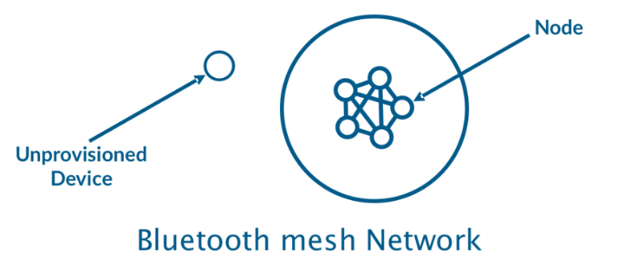

Hình . Unprovisioned device và node

#### Element

Một node có thể chứa nhiều phần có thể được kiểm soát độc lập. Ví dụ, một cụm bóng đèn có thể chứa nhiều bóng đèn có thể bật/tắt độc lập. Những phần khác nhau của một node được gọi là các elements.

Mỗi một node có tối thiểu một element, có một primary element và nhiều secondary elements. Primary element là element được khởi tạo đầu tiên và được đánh địa chỉ cùng với địa của node, các elements sau sẽ được đánh địa chỉ nối tiếp địa chỉ của primary element.

Nếu số lượng hoặc cấu trúc của elements trong node thay đổi, node đó sẽ phải được cấp phép lại.

Bản tin được truyền dựa trên opcodes và địa chỉ của elements.

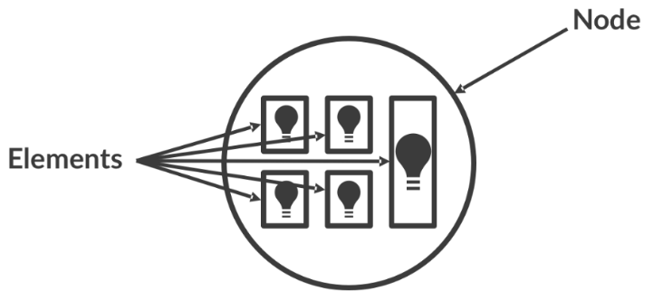

Hình . Element

#### State

Trong node có nhiều phần tử khác nhau và mỗi phần tử mang một trạng thái. Chẳng hạn bật và tắt là trạng thái của bóng đèn trong cụm bóng đèn.

Một sự thay đổi từ trạng thái này sang trạng thái khác được gọi là sự chuyển đổi trạng thái (state transitioin). Điều này có thể là ngay lập tức hoặc có thể xảy ra theo thời gian.

Một số trạng thái có thể bị ràng buộc với nhau, có nghĩa là một thay đổi trong một trạng thái kích hoạt một thay đổi ở trạng thái khác. Có thể có hai hoặc nhiều trạng thái ràng buộc với nhau. Lấy ví dụ như một bóng đèn dimmer: Điều chỉnh độ sáng của đèn cần những mức độ khác nhau cũng như trạng thái bật/tắt. Nếu giá trị trạng thái hiện tại thay đổi thành 0, nó sẽ kích hoạt trạng thái bật/tắt để chuyển sang tắt. Nếu mức thay đổi từ 0 thành giá trị khác không, thì điều đó sẽ kích hoạt trạng thái bật/tắt để chuyển sang bật và sáng theo từng mức độ khác nhau.

Một state có thể được tổng hợp bởi nhiều thành phần con thì được gọi là composite state.

#### Property

Thuộc tính được thêm vào trong một số tình huống cho giá trị trạng thái. Chẳng hạn, định nghĩa giá trị nhiệt độ ở trong nhà hoặc ngoài trời có hai kiểu thuộc tính:

* Manufacturer property: Chỉ cung cấp quyền truy cập cho đọc
* Admin property: Chỉ cung cấp quyền truy cập cho ghi

#### Message (bản tin)

Trong Bluetooth mesh, tất cả các giao tiếp trong mạng đều được thực hiện theo bản tin. Các node gửi bản tin để điều khiển hoặc chuyển tiếp thông tin cho nhau. Có ba loại bản tin trong Bluetooth mesh, mỗi loại được xác định bởi một mã opcode:

* Một bản tin GET: Một thông báo để yêu cầu status từ một hoặc nhiều node.
* Một bản tin SET: Một thông báo để thay đổi value của một status nhất định.
* Một bản tin STATUS: Bản tin về status được sử dụng trong các tình huống:

Phản hồi bản tin GET: Chứa giá trị trạng thái.

Phản hồi bản tin SET: Xác nhậnMột bản tin STATUS: khác nhau

Một số bản tin yêu cầu thiết bị nhận xác nhận bản tin được gửi. Việc thông báo xác nhận này có hai mục đích như sau:

* Xác nhận đã nhận được bản tin.
* Trả lại dữ liệu liên quan đến bản tin nhận được.

Trong trường hợp thiết bị gửi không nhận được phản hồi cho bản tin hoặc nhận được phản hồi không mong muốn, nó có thể gửi lại bản tin. Nhiều bản tin được xác nhận nhận được bởi một node không ảnh hưởng đến quá trình hoạt động của node đó.

Độ dài của một bản tin non-segmented là 11 octets, xác định bởi opcode, các tham số và hành vi (behavior). Opcode có thể dài 1 octet, 2 octets (tiêu chuẩn), 3 octets (cho vendor).

#### Addrress

Bản tin trong mạng Bluetooth mesh phải được gửi đến hoặc gửi từ một địa chỉ. Có ba loại địa chỉ:

* Unicast Address: Một địa chỉ định danh duy nhất của 1 node được cung cấp trong quá trình provisioning. Có tất cả 32767 unicast addresses cho mỗi mạng.
* Group Address: Một địa chỉ được sử dụng để xác định một nhóm các node. Một group address có thể hiểu như một căn phòng, các bóng đèn ở trong một các phòng nhất định và mỗi bóng đèn là một node. Theo định nghĩa của BLE SIG, có 4 Group address cố định bao gồm All-proxies, All-friends, All-relays, and All-nodes. Có 16384 group addresses cho mỗi mạng.
* Virtual Address: Địa chỉ mà có thể gán cho một hoặc nhiều phần tử, trên một hoặc nhiều nodes. Hoạt động này giống như là một nhãn và có định dang 128-bit UUID có thể lấy bởi bất kì phần tử nào liên kết. Địa chỉ ảo này có khả năng được cấu hình sẵn tại điểm sản xuất. Có 16384 virtual addresses cho mỗi mạng.

#### Model

Dùng để quy định các chức năng của một node. Một node có thể có nhiều models. Mỗi model sẽ định nghĩa các states, messages cần thiết cho model và các hành vi liên quan. Các loại model:

* Server model: Một server model bao gồm các states, state transitions, state bindings của một hay nhiều elements, model sẽ quy định các messages mà nó có thể truyền/nhận và các thao tác có thể thực hiện được.
* Client model: là tập hợp các bản tin mà client sử dụng để yêu cầu/thay đổi/sử dụng states (GET, SET, STATUS). Client model không bao gồm các state.



Hình . Client Model và Server Model

* Control model: bao gồm cả server model và client model để giao tiếp với model khác.

Một thiết bị đơn lẻ có thể có cả 3 model trên.



Hình . Control Model

Ví dụ Control Model: Xét một hệ thống điều khiển ánh sáng bao gồm: bộ điều khiển, cảm biến đo ánh sáng môi trường và thiết bị chấp hành (đèn). Bộ điều khiển đóng vai trò là client để đọc/ghi giá trị state của cảm biến và độ sáng của đèn; đồng thời là server của một thiết bị khác như smart phone để cấu hình, điều khiển. Khi đó bộ điều khiển cần một model với cả 2 vai trò trên nên bộ điều khiển là một Control Model.

Model còn có chức năng quản lí keys, phân phối địa chỉ, chuyển tiếp bản tin, định nghĩa các hành vi của phần cứng. Model không thể thay đổi được, nếu muốn bổ sung các chức năng khác cần phải xây dựng model mới. Models được quy định bởi Bluetooth SIG được định danh bằng 16 bits, models tự xây dựng được định danh bằng 32 bits.

#### Thiết bị minh họa

Để giúp mô tả cách tổ chức các models bên trong các element, đề tài lấy một node là ổ cắm đôi làm ví dụ. Thiết bị này có một bộ RF duy nhất có tính năng năng lượng thấp của Bluetooth mesh và hai ổ cắm điện độc lập, mỗi ổ cắm có khả năng điều khiển công suất đầu ra.



Hình . Thiết bị minh họa: ổ cắm đôi

Node: Ổ cắm đôi

Element: 2 sockets

Thiết bị có hai element đại diện cho hai socket ổ cắm điện. Mỗi element có một địa chỉ unicast khác nhau. Chức năng của mỗi element được xác định bởi Generic Power Level Model. Model này xác định một tập hợp các state của server node, cũng như một tập hợp các bản tin hoạt động trên các state đó. Bản tin Generic Power Level Set có thể được gửi đến thiết bị dùng để kiểm soát công suất đầu ra.

Mỗi ổ cắm có thể trạng thái mức công suất cũng như mức tiêu thụ năng lượng của thiết bị được cắm vào ổ cắm. Mức tiêu thụ năng lượng được gửi bằng cách sử dụng các bản tin của Sensor Server Model.

Hình 2.7 minh họa cấu trúc mô hình elemet cho thiết bị ổ cắm đôi. Về mặt chức năng, cả hai socket của thiết bị đều có các tính năng giống hệt nhau. Sự khác biệt duy nhất là primary element xử lý Config Server Model, được sử dụng để quản lý mạng. Mỗi element có thể có hoặc không có Health Server Model.

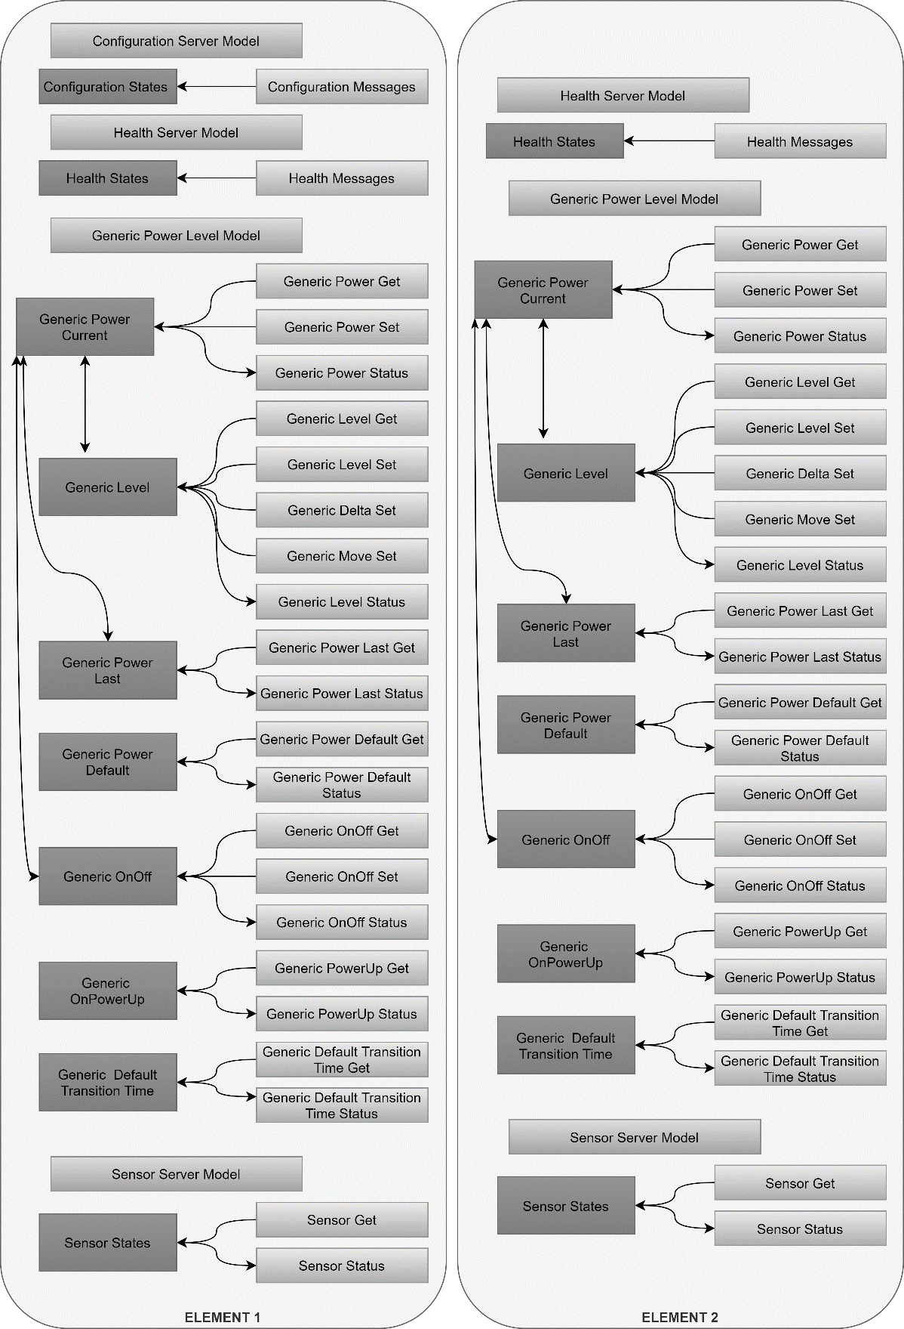

Hình . Hệ thống các models cùng các states và messages tương ứng trong thiết bị minh họa

#### Publish/Subcribe

Cách trao đổi bản tin trong mạng Bluetooth mesh thông qua cơ chế Publish/Subcribe. Publish là hoạt động gửi bản tin đi. Subcribe là cấu hình đăng kí một địa chỉ nhất định để nhận các bản tin Pushlish sau đó xử lý. Thông thường, bản tin Publish được gửi đến Group address hoặc Virtual address. Cơ chế Publish/Subscribe được mô tả trong Hình 2.8.

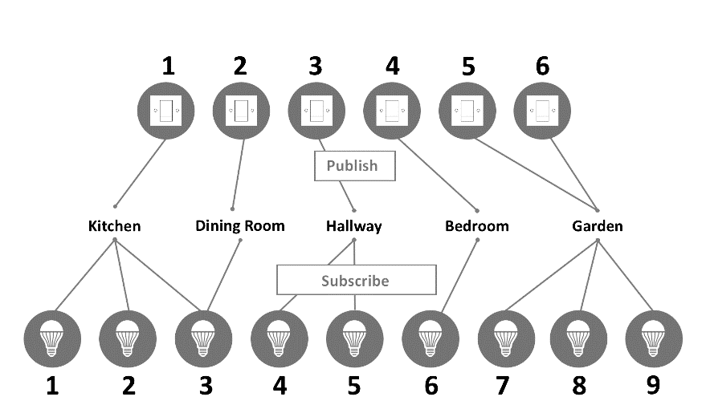

Hình . Cơ chế Publish - Subscribe

#### Managed flooding

Bluetooth meshchuyển tiếp bản tin thông từ node này đến node kia trong mạng mà không xem xét về đường truyền để đến được địa chỉ đích. Kỹ thuật này được gọi là Managed flooding, bản tin được phát tới tất cả các node trong phạm vi của node gửi với một vài kĩ thuật tối ưu hóa được thêm vào:

* Messages have a TTL assigned: TTL là viết tắt của time-to-live, giới hạn số bước nhảy mà bản tin có thể truyền qua các nodes trong mạng. Nếu TTL = 0 có nghĩa là một node có thể gửi bản tin đến các nodes khác trong phạm vi phủ sóng của nó và chỉ ra rằng các nodes không có khả năng chuyển tiếp bản tin khi TTL = 0. Nếu một bản tin được gửi với TTL = 2, thì mỗi lần nó được chuyển tiếp, giá trị TTL sẽ bị giảm. Giá trị TTL là 1 có nghĩa là bản tin có thể đã được chuyển tiếp ít nhất một lần nữa.
* Messages are cached: Bản tin được yêu cầu lưu trữ bởi tất cả các nodes và yêu cầu tất cả các bản tin tồn tại trong bộ nhớ đệm phải bị xóa ngay lập tức
* Friendship: là mối quan hệ của 2 node trong mạng, hai loại này là:

Low-power node (LPN) là node bị giới hạn nguồn và bảo tồn nguồn năng lượng và hầu hết không thể nhận được bản tin của mạng mesh trong hầu hết thời gian. Node này dành hầu hết thời gian để tắt bộ phát sóng.

Friend node luôn luôn được cấp năng lượng để hoạt động, nó có thể dùng để cấp phát dữ liệu cho LPN, Friend node sẽ lưu trữ bản tin cho LPN để tiết kiệm năng lượng, vì vậy LPN có dành hầu hết thời gian ở trạng thái ngủ và thỉnh thoảng thức dậy. Khi LPN thức dậy, nó sẽ đọc hết tất cả dữ liệu ở trong bộ nhớ của Friend node và gửi bất kỳ bản tin nào mà nó cần phải gửi đến mạng.

#### Bảo mật

Tất cả các bản tin được mã hóa và xác thực bởi hai keys. Một key dành cho giao tiếp lớp network (NetKey), từ đó mọi giao tiếp trong mạng sẽ sử dụng chung NetKey. Một key khác là AppKey. Việc sử dụng 2 key giúp cho các truy cập nhạy cảm (điều khiển cả tòa nhà) được tách khỏi các truy cập thông thường (điều khiển một bóng đèn).

Mã hóa và xác thực bản tin ở lớp upper transport và lớp network được thiết kế để bảo mật thông tin liên lạc trong mạng. Mỗi lớp duy trì các khóa (key) riêng biệt để cho phép tách biệt giữa các thực thể ứng dụng (app) và mạng (network).

Tách biệt AppKey và NetKey cho phép chuyển tiếp an toàn các bản tin ứng dụng: Các relay nodes có thể xác thực bản tin ở cấp độ network mà không cần truy cập dữ liệu ứng dụng. Ví dụ, một bóng đèn hoạt động như một relay node sẽ không thể mở khóa cửa.

Điều này có nghĩa là các node có thể chuyển tiếp các bản tin truy cập bằng cách sử dụng NetKey mà không cần phải biết AppKey; do đó node sẽ không có khả năng thay đổi hoặc hiểu dữ liệu ứng dụng. NetKey được cấp phát cho nhiều node trong mạng, do đó làm tăng mật độ của các node Relay. Việc bảo vệ các ứng dụng khác nhau khỏi nhau yêu cầu các AppKey riêng biệt cho từng ứng dụng. Ví dụ: ứng dụng bảo mật cửa sẽ được tách biệt với ứng dụng chiếu sáng.

Mô hình bảo mật bao gồm ba key riêng biệt (khóa thiết bị (DevKey), khóa ứng dụng (AppKey) và khóa mạng (NetKey)) để bảo mật bản tin. Khi một node được cấp một key, nó được phép sử dụng key đó. Một key được chia sẻ (share) giữa nhiều node cho phép bất kỳ node nào có key đó truyền và nhận thông báo bằng key đó.

DevKey tương tự như AppKey ở chỗ nó được sinh ra để bảo mật bản tin được gửi bởi một ứng dụng ở lớp truyền tải phía trên. Tuy nhiên, chỉ có Config Client (gateway) và một node cụ thể mới biết được DevKey. Config Client sinh ra các DevKey cho tất cả các node và phân phối chúng một cách an toàn cho các nodes bằng cách gửi các DevKey này cho từng node riêng lẻ.

AppKey chỉ có thể được sử dụng với một NetKey duy nhất. Một NetKey có một hoặc nhiều AppKey được liên kết với nó. Mối liên kết này được gọi là ràng *key binding*.

Mức độ bảo mật truy cập dựa trên model. Mỗi server model có một tập hợp các AppKey liên kết với nó, cho phép nhiều đối tượng vận hành các chức năng một node nhất định. Có thể liên kết tối đa 251 AppKey cho mỗi model. Ví dụ: Mô hình Light Lightness Server có ba AppKeys liên kết với nó tương ứng cho quản trị viên, người dùng và khách đều có thể bật đèn. Tuy nhiên, chỉ quản trị viên mới có thể cấu hình đèn, vì vậy mô hình Configuration Server chỉ có AppKey của quản trị liên kết với nó.

#### Friendship

Friendship được sử dụng bởi các node LPN (Low power node) để giảm thời gian online (mà nó phải liên tục lắng nghe). Friendship là mối quan hệ giữa LPN và Friend node. Các node này phải nằm trong một bước nhảy của nhau và trong cùng một mạng con (subnet).

Friendship được thiết lập và khởi tạo bởi LPN; sau khi được thiết lập, LPN rơi vào trạng thái sleep và Friend node sẽ duy trì hàng đợi (Friend Queue) cho LPN, nơi lưu trữ tất cả các bản tin đến được gửi cho LPN. Friend node sẽ gửi các bản tin đó đến LPN khi có yêu cầu từ LPN.

Một Friend node có thể là “bạn” của nhiều LPN. Một LPN chỉ có thể “kết bạn” với một Friend node duy nhất.

#### Các tính năng relay, proxy, friend, LPN

Chức năng của các node được xác định bởi các tính năng mà chúng hỗ trợ. Tất cả các node đều có khả năng truyền và nhận các bản tin. Các node cũng có thể tùy chọn hỗ trợ một hoặc nhiều tính năng bổ sung:

* Tính năng chuyển tiếp (relay) - khả năng nhận và chuyển tiếp các bản tin qua advertisement bearer để mở rộng phạm vi truyền tin.
* Tính năng proxy - khả năng nhận và chuyển tiếp các bản tin giữa GATT và advertisement bearer.
* Tính năng low power - khả năng hoạt động trong mạng với thời lượng lắng nghe thấp khi kết hợp với một Friend node.
* Tính năng kết bạn (friend)- khả năng giúp LPN hoạt động bằng cách lưu trữ các bản tin dành cho các LPN đó.

#### Topology

Hình 2.9 mô tả một cấu trúc liên kết trong mạng mesh bao gồm các nodes: node thường, node năng lượng thấp, node Relay và node Friend.



Hình . Cấu trúc liên kết trong mạng mesh

## Mạng mesh

### Address (địa chỉ)

Lớp network có 4 loại địa chỉ cơ bản là: unassigned, unicast, virtual, và group.

Địa chỉ có độ dài 16 bit và được mã hóa theo Bảng 2.1:

Bảng . Định dạng các kiểu địa chỉ

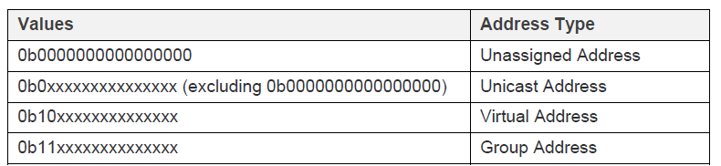

* Unassigned address: là địa chỉ của element khi các element đó chưa được cấu hình hay cấp phát địa chỉ, có giá trị 0x0000. Địa chỉ này không dung làm nguồn hoặc đích cho bản tin.
* Unicast address: là địa chỉ duy nhất gán cho từng element. Địa chỉ unicast có bit 15 là 0 và khác 0x0000 (dải giá trị từ 0x0001 đến 0x7FFF), được gán trong quá trình cấp phát (provisioning). Địa chỉ unicast có thể làm địa chỉ đích/nguồn của bản tin. Khi bản tin sử dụng địa chỉ này để gửi thì chỉ có một element xử lí bản tin đó.
* Virtual address (địa chỉ ảo): Địa chỉ ảo đại diện cho một nhóm các địa chỉ đích, biểu diễn cho nhiều Label UUID 128 bit. Các element có thể publish/subscribe lên địa chỉ ảo này. Địa chỉ ảo có kích thước 16 bit trong đó bit 15 14 là 1 0, các bit từ 13 đến 0 đặt thành giá trị của hash (dải giá trị từ 0x8000 đến 0xBFFF). Hash là một *dẫn xuất* của Label UUID, mỗi hash đại diện cho nhiều Lable UUIDs, được tính toán theo PT 2.1 và PT 2.2.

|  |  |  |
| --- | --- | --- |
|  |  | PT . |
|  |  | PT . |

Khi một bản tin access được gửi tới địa chỉ ảo, lớp Upper Transport sẽ kiểm tra hash của Label UUID, nếu trùng lớp địa chỉ ảo đích thì sẽ cho bản tin đi qua. Bản tin điều khiển không thể sử dụng địa chỉ ảo.

* Group address (địa chỉ nhóm): Địa chỉ nhóm được lập trình để gán cho nhiều elements. Địa chỉ nhóm có bit 15 14 là 1 1, địa chỉ nhóm cố định (fixed) có dải giá trị từ 0xFF00 đến 0xFFFF, còn lại là các địa chỉ nhóm động từ 0xC000 đến 0xFEFF như Bảng 2.2.

Bảng . Địa chỉ của các nhóm cố định



Một bản tin được gửi đến địa chỉ all-proxies/all-friends/all-relays sẽ được xử lý bởi phần tử chính (primary element) của tất cả các node bật tính năng proxy/friend/relay. Một bản tin được gửi đến địa chỉ all-nodes sẽ được xử lý bởi primary element của tất cả các node.

### Segmentation và Reassembly

Để vận chuyển Upper PDUs có kích thước lớn hơn 15 octets, lớp lower transport sẽ phân tách và tổng hợp chúng. Các phần được phân tách được vận chuyển cho các lớp lower transport tương đương để giảm khối lượng vận chuyển cho lớp ban đầu.



Hình . Mô tả quá trình phân đoạn bản tin ở hai lớp Transport

Hình 2.10 minh họa một Upper Transport Access PDU được gửi có một octet opcode đơn, 3 octet cho trường NetKey Index và AppKey Index và 16 octet cho AppKey. Điều này có nghĩa là khi được mã hóa và xác thực bằng application key, Upper Transport PDU là 24 octet, nó được phân đoạn bởi lower transport layer thành hai segment, Segment 0 và Segment 1.

Mỗi segment có một header xác định số segment và sau đó được chuyển đến network layer, nơi Network PDU hoàn chỉnh được tính toán. Sau đó, network layer mã hóa Network PDU bằng cách sử dụng số thứ tự cho Network PDU đó và chỉ để octet NID (và IV Index) hiển thị rõ ràng. Do đó, access message ban đầu có thể được gửi an toàn bằng hai Network PDUs.

### Friendship

#### Chức năng

Để tối ưu hóa mức tiêu thụ năng lượng của node Low Power, một cơ chế polling được sử dụng. Điều này nghĩa là node Low Power sẽ nhận được các bản tin/cập nhật từ node Friend bằng cách cho node Friend biết khi nào sẵn sàng nhận bản tin.

Các tham số thời gian sau đây được sử dụng trong một friendship:

* ReceiveDelay
* ReceiveWindow
* PollTimeout

ReceiveDelay là khoảng thời gian giữa thời điểm node Low Power gửi yêu cầu và thời điểm bắt đầu lắng nghe phản hồi. Khoảng delay này cho phép thời gian node Friend chuẩn bị phản hồi.

ReceiveWindow là thời gian mà node Low Power lắng nghe phản hồi. Khi node Low Power nhận được một message từ node Friend, nó có thể ngừng nghe các message bổ sung (additional messages).

Yêu cầu gửi từ LPN có thể là một Friend Poll message, Friend Subscription List Add message hoặc Friend Subscription List Remove message. Phản hồi cho Friend Poll message có thể là Friend Update message hoặc một stored message. Phản hồi cho Friend Subscription List Add message hoặc Friend Subscription List Remove message là một ubscription List Confirm message.

Các tham số thời gian được minh họa trong Hình 2.11.

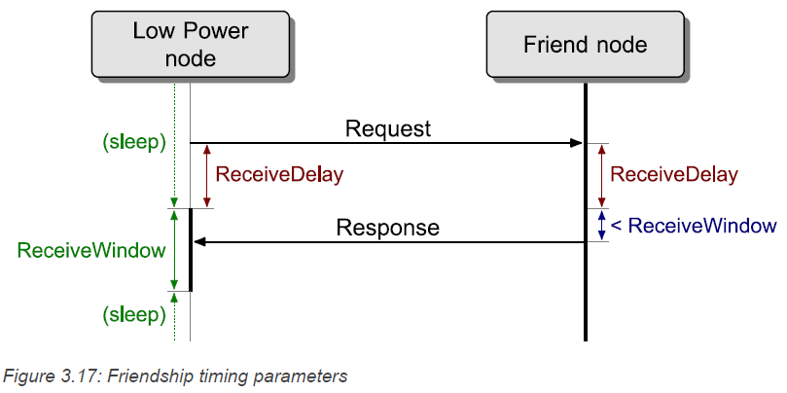

Hình . Các tham số thời gian trong Friendship

Bộ đếm thời gian PollTimeout được sử dụng để đo thời gian giữa hai yêu cầu liên tiếp được gửi bởi node Low Power. Nếu node Friend không nhận được yêu cầu nào trước khi bộ đếm thời gian PollTimeout hết hạn, thì friendship được coi là chấm dứt. Điều này được minh họa trong Hình 2.12.

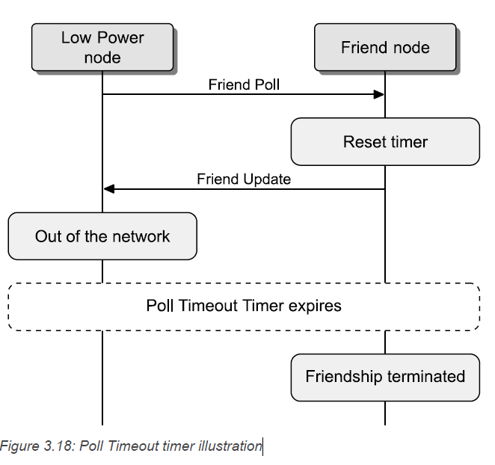

Hình . Mô tả ý nghĩa của bộ PollTimeout

Để thiết lập friendship, một node Low Power sẽ gửi Friend Request đến địa chỉ all-friends. Message được nhắt bởi tất cả các node hỗ trợ Friend trong phạm vi.

Friend Request message bao gồm một số tham số xác định các yêu cầu mà node này yêu cầu. Mỗi node hỗ trợ tính năng Friend và có thể hỗ trợ các yêu cầu của Friend Request message trả lời bằng cách gửi lại Friend Offer message đến node yêu cầu. Các offers cũng bao gồm thông tin bổ sung về khả năng của từng offering nodes. Điều này cho phép node Low Power xác định những offers nào sẽ được chấp nhận.

Node Low Power sau đó gửi Friend Poll message đến node Friend đã chọn và node Friend trả lời bằng Friend Update message. Tại thời điểm này, friendship được thiết lập, như được minh họa trong Hình 2.13:

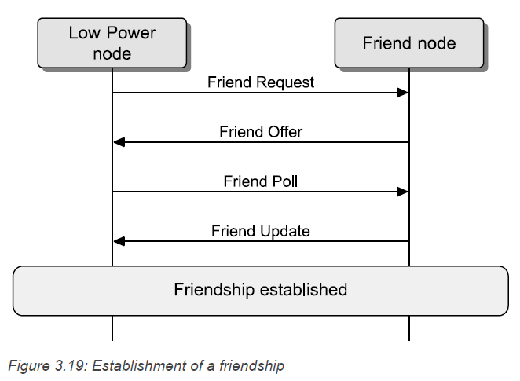

Hình . Quá trình thiết lập Friendship

Nếu node Low Power trước đây là bạn của một node Friend khác, thì node Friend mới thông báo cho node Friend cũ rằng bây giờ nó là Friend hiện tại của node Low Power này.

khi kết bạn, node Friend lưu trữ Danh sách đăng ký friend (Friend Subscription List) cho node LPN, là tập hợp các nhóm và địa chỉ ảo mà node Low Power được đăng ký. Danh sách này cho phép node Friend lưu trữ các messages mà node Low Power đăng ký.

Các giá trị của IV Index, IV Update flag và Key Refresh Flag cho NetKey đã cho được gọi là các tham số bảo mật. Bất cứ khi nào ít nhất một trong các giá trị của các tham số bảo mật bị thay đổi, các tham số bảo mật mới được gọi là các cập nhật bảo mật.

Node Friend lưu trữ tất cả các messages cho node Low Power và cũng là các cập nhật bảo mật gần đây nhất cho node Low Power, trong Friend Queue. Nói chung chúng được gọi là các stored messages.

Để có được các stored messages, node Low Power sẽ gửi các Friend Poll messages và node Friend trả lời với các stored messages.

Các message được lưu trong Friend Queue được gửi đến node Low Power với acknowledgment và theo thứ tự. Để kích hoạt tính năng này, Friend Sequence Number được sử dụng. Giá trị này được lưu trữ trên node Low Power và được gửi trong mỗi Friend Poll message. Khi node Low Power nhận được message phản hồi Friend Poll và message này đã được xác thực thành công bằng thông tin friendship security credentials, node Low Power sẽ thay đổi Friend Sequence Number. Lần tiếp theo Low Power node polls, node Friend có thể gửi message tiếp theo. Nếu không có phản hồi cho Friend Poll message, thì node Low Power sẽ không thay đổi Friend Sequence Number và node Friend có thể xác định rằng message cuối cùng mà nó gửi không được nhận và gửi lại nó.

#### Bảo mật trong friendship

Khi một friendship đã được thiết lập giữa node Friend và node Low Power, tất cả các network message từ node Friend đến Node Low Power được bảo mật bằng friendship security material được tạo từ friendship security credentials. Friendship security credentials được trao đổi trong quy trình Low Power Establishment.

Friend Poll, Friend Update, and Friend Subscription List Add/Remove/Confirm messages, cũng như các bản tin được lưu trữ mà node Friend gửi đến node Low Power, luôn được mã hóa bằng thông tin xác thực bảo mật hữu nghị. Các thông báo Friend Clear và Friend Clear Confirm luôn được mã hóa bằng friendship security credentials.

Tùy thuộc vào giá trị của Publish Friendship Credentials Flag, Low Power node sẽ gửi message bằng friendship security credentials hoặc master security credentials.

Tất cả các network message khác được gửi bằng master security credentials.

Hình 2.14 minh họa các messages được bảo mật bằng friendship security credentials (đường đứt đoạn) và master security credentials (đường liền nét). Node Low Power bắt đầu bằng cách gửi Friend Request message bằng master security credentials. Node Friend phản hồi với Friend Offer message, một lần nữa sử dụng master security credentials. Cả node Low Power và node Friend phải sử dụng master security credentials vì không thiết bị nào ở trong friendship với thiết bị kia và do đó không thể sử dụng friendship security credentials. Node Low Power chấp nhận lời đề nghị kết bạn và gửi Friend Poll để xác nhận điều này bằng friendship security credentials. Node Friend sẽ phản hồi điều này bằng Friend Update message. Node Low Power hiện có thể định cấu hình danh sách đăng ký friend (friend subscription list) bằng cách sử dụng Friend Subscription List Add message, được xác nhận bằng Friend Subscription List Confirm message từ node Friend. Cả hai message này đều được gửi bằng friendship security credentials.

Một lúc sau, node Friend nhận được một message (InMsg) từ một thiết bị khác cần được gửi đến node Low Power, do đó, nó sẽ lưu message này trong Friend Queue. Node Low Power gửi Friend Poll message, được bảo mật bằng friendship security credentials, mà node Friend sẽ trả lời với InMsg được lưu trữ.

Node Low Power sau đó quyết định gửi hai message: OutMsg1 và OutMsg2. OutMsg1 được gửi bảo mật bằng tfriend security credentials và do đó chỉ có node Friend sẽ nhận và chuyển tiếp message này. Khi node Friend chuyển tiếp OutMsg1, message sẽ được truyền lại bằng master security credentials. OutMsg2 được gửi bảo mật bằng master security credentials và do đó node Friend và bất kỳ node Relay nào khác trong phạm vi của node Low Power có thể chuyển tiếp message. OutMsg2, khi nó được chuyển tiếp, sẽ được truyền lại bằng master security credentials.

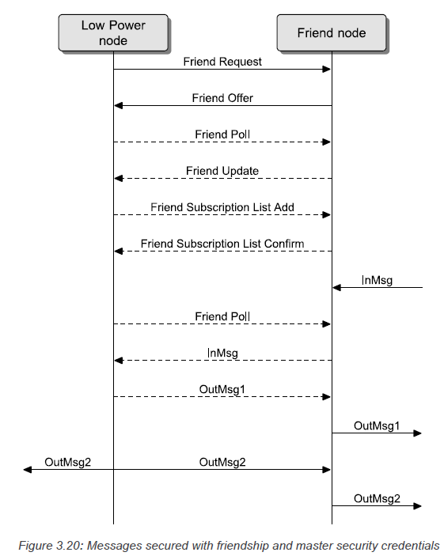

Hình . Bảo mật bản tin trong Friendship

#### Đặc điểm của Friend

Một node hỗ trợ tính năng Friend, đã bật tính năng này khi nhận được bản tin Friend Request nếu đáp ứng các yêu cầu của bản tin sẽ phản hồi bằng một bản tin Friend Offer. Bản tin Friend Offer sẽ được gửi tới địa chỉ nguồn của bản tin Friend Request và giá trị TTL được đặt thành 0. Node Friend sẽ giữ một bộ đếm Friend Counter, là giá trị 2 octet được khởi tạo bằng 0. Giá trị này sẽ được gửi trong bản tin Friend Offer và sẽ được sử dụng để lấy tài nguyên bảo mật. Sau khi mỗi bản tin Friend Offer được gửi đi, giá trị Friend Counter sẽ tăng lên 1.

Thời gian từ khi nhận được bản tin Friend Request đến khi gửi bản tin Friend Offer được gọi là Friend Offer Delay và sẽ được tính dựa trên chỉ số RSSIFactor và ReceiveWindowFactor được xác định trong bản tin Friend Request.

Friend Offer Delay cho phép node LPN xác định các node Friend tiềm năng dựa vào độ lớn của ReceiveWindow cũng như chất lượng tín hiệu. Các node LPN sẽ ưu tiên các Friend có ReceiveWindow nhỏ hoặc có RSSI lớn. và do đó sẽ đặt trọng số cho chỉ số nào lớn hơn.

Local Delay được tính theo công thức:

*Local Delay = ReceiveWindowFactor * ReceiveWindow - RSSIFactor * RSSI*

Trong đó,

ReceiveWindowFactor là giá trị trong bản tin Friend Request.

ReceiveWindow là giá trị được gửi trong bản tin Friend Offer.

RSSIFactor là một giá trị trong bản tin Friend Request.

RSSI là cường độ tín hiệu nhận được của bản tin Friend Request từ node Friend.

Nếu giá trị Local Delay lớn hơn 100, thì giá trị Friend Offer Delay sẽ đặt bằng Local Delay. Trường hợp còn lại, Friend Offer Delay được đặt bằng 100 ms.

Nếu node Friend nhận được bản tin Friend Poll trong vòng 1 giây sau khi gửi bản tin Friend Offer, Friendship sẽ được thiết lập và nó sẽ lưu giá trị trường FSN từ bản tin Friend Poll này. Node Friend sẽ trả lời bằng một bản tin Friend Update sau đó.

Quá trình thiết lập Friendship chi tiết được thể hiện trong Hình 2.15.



Hình . Quá trình thiết lập Friendship (chi tiết)

Sau khi friendship được thiết lập, node Friend sẽ khởi tạo Friend Subscription List và bắt đầu lưu trữ các bản tin cho node LPN trong Friend Queue.

Sau khi friendship đã được thiết lập, nếu trường Previous Address của bản tin Friend Request chứa một địa chỉ unicast lạ, thì node Friend sẽ gửi các bản tin Friend Clear thông báo cho node Friend cũ xóa friendship.

Khi node Friend nhận được bản tin Friend Poll có trường FSN trùng với FSN của bản tin Friend Poll cuối cùng nhận được từ node LPN, node Friend sẽ phản hồi lại bản tin mà nó đã gửi trước đó, trừ khi bản tin đó đã bị xóa. Nếu bản tin đã gửi trước đó đã bị xóa, thì bản tin cũ nhất trong Friend Queue sẽ được gửi đi. Trường hợp FSN khác với giá trị FSN cuối cùng thì node Friend sẽ gửi bản tin cũ nhất từ ​​ Friend Queue.

Nếu IV Index trên node Friend thay đổi, thì các bản tin được gửi đến node LPN sẽ vẫn được Friend giữ nguyên trường IV Index cũ đến khi node LPN nhận được bản tin IV Index Update từ Friend.

Lưu ý: node LPN phải poll các bản tin cũ 96 giờ 1 lần trước khi node Friend có thể hủy các bản tin đó.

Nếu Friend không nhận được bản tin Friend Poll, Friend Subscription List Add Friend Subscription List Remove trước khi PollTimeout hết hạn, friendship sẽ bị chấm dứt và node Friend sẽ loại bỏ tất cả các bản tin trong Friend Queue.

Khi node Friend nhận được bản tin Friend Clear trong đó trường LPNAddress là node LPN của nó và trường LPNCounter nằm trong phạm vi được xác định, friendship sẽ bị chấm dứt và node Friend sẽ hủy tất cả các bản tin trong Friend Queue.

Nếu node Friend nhận được bản tin Friend Subscription List Add từ node LPN, nó sẽ thêm địa chỉ hoặc danh sách các địa chỉ có trong bản tin vào Friend Subscription List và trả lời bằng bản tin Friend Subscription List Confirm. Tương tự với bản tin Friend Subscription List Remove.

#### Đặc điểm của LPN

Thao tác thiết lập LPN được sử dụng để thiết lập friendship giữa node hỗ trợ tính năng LPN và node hỗ trợ tính năng Friend.

Thao tác này được bắt đầu bằng cách gửi bản tin Friend Request.

Bản tin Friend Request sẽ được gửi với TTL được đặt thành 0 và trường DST được đặt thành địa chỉ All-nodes. Node sẽ giữ một bộ đếm LPNCounter, là giá trị 2 octet được khởi tạo bằng 0. Giá trị này sẽ được gửi trong bản tin Friend Request và được sử dụng để lấy tài liệu bảo mật friendship nếu friendship được thiết lập. Với mỗi bản tin Friend Request được gửi đi, giá trị này sẽ tăng lên 1.

Sau 100 mili giây sau khi gửi Friend Request, node sẽ lắng nghe trong tối đa 1 giây đối với các bản tin Friend Offer do các node Friend tiềm năng gửi và nó có thể chọn một trong các node Friend để thiết lập friendship. Node LPN có thể chấp nhận một Friend Offer đã nhận hoặc tiếp tục nghe các bản tin Friend Offer khác để so sánh.

Nếu không nhận được bản tin Friend Offer nào được chấp nhận, node có thể gửi một bản tin Friend Request mới. Khoảng thời gian giữa hai bản tin Friend Request liên tiếp phải lớn hơn 1,1 giây.

Để thiết lập friendship với một Friend tiềm năng, node sẽ đặt FSN bằng 0 và gửi bản tin Friend Poll đến node Friend đã chọn trong vòng 1 giây sau khi nhận được bản tin Friend Offer. Nếu nhận được bản tin Friend Update để phản hồi, friendship đã được thiết lập.

Node sẽ gửi lại Friend Request nếu nó không nhận được bản tin Friend Update sau nhiều lần thử.

Node LPN phải gửi bản tin Friend Poll đến node Friend trước khi bộ hẹn giờ PollTimeout hết hạn. Trong bản tin Friend Poll ​​của LPN, trường TTL sẽ được đặt thành 0.

Theo nguyên tắc chung, node LPN sẽ tiếp tục gửi bản tin Friend Poll cho đến khi nó nhận được bản tin Friend Update với trường MD được đặt thành 0.

Node LPN có thể chấm dứt friendship với Friend bằng cách gửi bản tin Friend Clear.



Hình . Cách thức truyền nhận bản tin của Low Power Node

Nếu node LPN nhận được phản hồi từ node Friend và phản hồi đó không trùng với bản tin cuối cùng, FSN sẽ được tăng lên 1. Nếu node LPN không nhận được phản hồi trong ReceiveWindow, node này sẽ gửi lại Friend Poll tối đa 3 lần. Nếu vẫn không nhận được phản hồi nào cho đến khi bộ hẹn giờ PollTimeout ​​hết hạn, friendship sẽ bị chấm dứt.

Node LPN có thể gửi một hoặc nhiều bản tin Friend Subscription List Add chứa danh sách địa chỉ nhóm hoặc địa chỉ ảo mà node LPN subscribe bất cứ lúc nào danh sách đăng ký của nó thay đổi. Tương tự với bản tin Friend Subscription List Remove.

### Publish và Subscribe

Bản tin Publish có thể được truyền đến các địa chỉ đích có thể là unicast, nhóm hoặc ảo, được gọi là địa chỉ Publish. Mỗi model trong một node chỉ có một địa chỉ Publish duy nhất.



Hình . Quá trình chuyển đổi trạng thái (State Transition)

Một model có state Model Publish sẽ có thể publish trạng thái khi nó thay đổi. Khi bật chế độ publish cho một model, bản tin cập nhật trạng thái sẽ được publish ngay sau khi quá trình chuyển đổi trạng thái kết thúc.

Một mô hình có thể được cấu hình để gửi trạng thái theo định kỳ bất kể trạng thái có thay đổi hay không. Điều này được thực hiện bằng cách sử dụng Publish Period. Khi Publish Period được đặt thành giá trị khác 0, trạng thái sẽ được publish ít nhất một lần mỗi Publish Period. Khi Publish Period được đặt thành 0, trạng thái sẽ chỉ được publish khi trạng thái được thay đổi.

Mỗi model có thể có một hoặc nhiều Subscription List gồm một hoặc nhiều địa chỉ xác định địa chỉ đích nào mà phần tử của mô hình này subscribe. Các địa chỉ subscribe này có thể là địa chỉ nhóm hoặc địa chỉ ảo.

### Bảo mật

#### Sequence Number

Sequence Number, một giá trị 24 bit có trong trường SEQ của Network PDU, chủ yếu được thiết kế để bảo vệ chống lại các cuộc tấn công phát lại. Các element trong cùng một node có thể có hoặc không chia sẻ không gian Sequence Number với nhau. Sequence Number sẽ tăng lên 1 trong mỗi Network PDU mới ứng với mỗi địa chỉ nguồn (địa chỉ unicast có trong trường SRC).

Với Sequence Number 24 bit, một element có thể truyền 16,777,216 bản tin trước khi lặp lại một nonce. Nếu một element truyền một bản tin trung bình năm giây một lần, thì element đó có thể truyền trong 2,6 năm trước khi Sequence Number bị lặp lại.

Trước khi Sequence Number đạt đến giá trị lớn nhất (0xFFFFFF), element sẽ cập nhật IV Index. Điều này được thực hiện để đảm bảo rằng Sequence Number sẽ không bao giờ bị lặp lại.

#### IV Index

IV Index là một giá trị 32 bit là tài nguyên mạng được chia sẻ (nghĩa là tất cả các node trong mạng lưới chia sẻ cùng một giá trị của IV Index và sử dụng nó cho tất cả các mạng con mà chúng tham gia).

IV Index bắt đầu từ 0x00000000 và được tăng lên trong quy trình Cập nhật IV Index. Vì giá trị IV Index là một giá trị 32 bit, cho nên một mạng có thể hoạt động khoảng 5 nghìn tỷ năm trước khi IV Index bị tràn.

IV Index được chia sẻ trong mạng thông qua bản tin Secure Network Beacon. Nếu một node offline trong một khoảng thời gian, nó có thể quét các bản tin Secure Network Beacon hoặc sử dụng quy trình Khôi phục IV Index và do đó có thể tự cập nhật IV Index mới.

#### Key

Mesh Profile xác định hai loại khóa: khóa ứng dụng (AppKey) và khóa mạng (NetKey). AppKeys được sử dụng để bảo mật thông tin liên lạc ở lớp Upper Transport và NetKeys được sử dụng để bảo mật thông tin liên lạc ở lớp Network. Cả hai loại khóa đều được chia sẻ giữa các node. Ngoài ra còn có một khóa thiết bị (DevKey), là một khóa ứng dụng đặc biệt duy nhất cho mỗi node, chỉ được biết bởi node đó và Config Client, và được sử dụng để bảo mật thông tin liên lạc giữa node và Config Client.

Khóa ứng dụng được liên kết với khóa mạng. Điều này có nghĩa là các khóa ứng dụng chỉ được sử dụng trong ngữ cảnh của khóa mạng mà chúng được liên kết. Một khóa ứng dụng sẽ chỉ được liên kết với một khóa mạng duy nhất. Khóa thiết bị được liên kết ngầm với tất cả các khóa mạng.

Ví dụ về liên kết các khóa ứng dụng với các mô hình và khóa mạng được minh họa trong Hình 2.18.

Khóa thiết bị (DevKey) là khóa lớp Access, chỉ được biết đến với node và Config Client. Khóa thiết bị phải được liên kết với mọi khóa mạng mà node đã biết. Những ràng buộc đó không thể thay đổi.



Hình . Liên kết giữa AppKeys với Models và NetKeys

### Beacon

Beacon là các gói được quảng bá định kỳ bởi các node và thiết bị chưa được cấp phép vào mạng.



Hình . Định dạng của Mesh Beacon AD Type

Beacon được chứa trong AD Type «Beacon». Octet đầu tiên của dữ liệu quảng bá Mesh Beacon là kiểu beacon. Beacon được chuyển tiếp đến những bearer khác bằng giao thức Proxy.

Định dạng của Mesh Beacon AD Type được hiển thị trong Hình 2.19 và Bảng 2.3.

Bảng . Định nghĩa trường Beacon Type

|  |  |
| --- | --- |
| Giá trị | Định nghĩa |
| 0x00 | Unprovisioned Device Beacon |
| 0x01 | Secure Network Beacon |
| 0x02-0xFF | Reserved for Future Use |

Beacon sẽ được quảng bá với các sự kiện quảng bá non-connectable và non-scanable undirected.

Unprovisioned beacon được sử dụng bởi các thiết bị chưa được cấp phép vào mạng để cho phép Provisioner phát hiện ra chúng.

Định dạng của beacon này được minh họa trong Hình 2.20:



Hình . Định dạng bản tin Beacon

Khi nhận được Secure Network Beacon trên một mạng con đã biết và được xác thực, node sẽ theo dõi các bản cập nhật IV Index và các quy trình Key Refresh.

Một Secure Network Beacon có thể được gửi cho mỗi mạng con mà một node là thành viên để xác định mạng con và thông báo về các bản cập nhật IV Index và các quy trình Key Refresh.

Các node Relay và Friend nên gửi beacon và các node khác có thể gửi beacon. Khoảng thời gian giữa việc gửi hai beacon liên tiếp được gọi là Beacon Interval. Mỗi node nhận được một beacon cho một mạng con nhất định khoảng 10 giây một lần.

## Foundation model

### States

#### Composition Data (CD)

CD state chứa thông tin về một node, các elements và models được hỗ trợ. Composition Data bao gồm một số Page thông tin. Composition Data Page 0 là bắt buộc, tất cả các state khác là tùy chọn.

Bảng . Composition Data Page 0

|  |  |  |
| --- | --- | --- |
| Trường | Byte | Chú thích |
| CID | 2 | 16 bit định danh công ty được đăng ký với Bluetooth SIG |
| PID | 2 | 16 bit định danh thiết bị của SIG vendor |
| VID | 2 | 16 bit xác định số phiên bản (version) của thiết bị |
| CRPL | 2 | 16 bit đại diện cho số lượng danh sách bảo vệ phát lại tối thiểu trong một thiết bị |
| Features | 1 | Quy định các feature mà node đó hỗ trợ |
| Elements | var | Chuỗi giá trị ứng với từng element:  + Loc: Mô tả vị trí của element  + NumS: Số lượng SIG Model ID  + NumV: Số lượng Vendor Model ID  + SIG Models: Danh sách SIG Model ID  + Vendor Models: Danh sách Vendor Model IDs |



Hình . Cấu trúc Composition Data Page 0

#### Model publication

Model publication state là một trạng thái tổng hợp, kiểm soát các tham số của bản tin được gửi từ một model. State này bao gồm Publish Address, a Publish Period, a Publish AppKey Index, a Publish Friendship Credential Flag, a Publish TTL, a Publish Retransmission Count, and a Publish Retransmit Interval Steps. Trong một element, mỗi model có một Model Publication state riêng.

* Publish Address: định nghĩa địa chỉ đích của bản tin.
* Publish Period: định nghĩa khoảng thời gian bản tin status được publish bởi một model.
* Publish AppKey Index
* Publish TTL
* Publish Retransmit Count: Số lần 1 bản tin được truyền lại.
* Publish Retransmit Interval Steps: Khoảng thời gian giữa 2 lần truyền lại bản tin.

#### Tổng hợp các States của Foundation model

Bảng . Tổng hợp các States của lớp Foundation model

|  |  |  |
| --- | --- | --- |
| STT | State | Mô tả |
| 1 | Subscription List | Danh sách các group addresses và Label UUIDs (virtual address). |
| 2 | NetKey List | Danh sách các NetKey Index. |
| 3 | AppKey List | Danh sách các AppKey Index. |
| 4 | Model to AppKey List | Danh sách liên kết models với AppKeys. |
| 5 | Default TTL | Giá trị TTL mặc định. |
| 6 | Relay | Trạng thái của feature Relay (hỗ trợ, không hỗ trợ, kích hoạt, không kích hoạt) |
| 7 | Attention Timer | Trạng thái của Attention Timer (bật, tắt). |
| 8 | Secure Network Beacon | Trạng thái của node có đang phát Secure Network Beacon định kì hay không. |
| 9 | GATT Proxy | Trạng thái của feature Proxy. |
| 10 | Node Identity | Xác định xem một node có đang quảng bá bằng bản tin Node Identity trên mạng con hay không. |
| 11 | Friend | Trạng thái của feature Friend. |
| 12 | Key Refresh Phase | Chỉ thị và điều khiển quá trình làm mới NetKey trong NetKey List |
| 13 | Health Fault | Cảnh báo lỗi element (pin, nguồn, nhiệt độ…). |
| 14 | Current Fault | Danh sách lỗi của element. |
| 17 | Heartbeat Publication | Quản lí việc gửi các bản tin Heartbeat định kỳ. |
| 18 | Heartbeat Publication Destination | Xác định địa đích của các bản tin Heartbeat. |
| 19 | Heartbeat Subscription | Quản lí việc nhận các bản tin Heartbeat định kỳ. |
| 20 | Network Transmit | Quản lí số lượng và thời gian vân chuyển Network PDU từ một node. |
| 21 | Relay Retransmit | Quản lí việc chuyển tiếp bản tin. |
| 22 | PollTimeout List | Danh sách PollTimeout timer của các Low Power node. |

### Messages (Bản tin)

Mỗi bản tin có một opcode và các tham số.

#### Các tham số bắt buộc

* Key indexes: 16 octets
* Element address
* Model identifiers
* Variable length parameters
* Optional parameters

#### Configuration messages

Bản tin cấu hình được sử dụng để kiểm soát các state, xác định các hành vi liên quan đến mạng của node, thao tác với mạng và AppKey, cũng như thực hiện các hoạt động khác yêu cầu mức độ bảo mật cao hơn. Mọi bản tin cấu hình sẽ được mã hóa và xác thực bằng DevKey.

Bởi vì DevKeys là duy nhất cho mọi node, các bản tin cấu hình sẽ chỉ được gửi đến các địa chỉ unicast.

Tham khảo các bản tin cấu hình trong phụ lục A1.

### Models

Các model của Foundation model có thể tham khảo phụ lục và Bảng 2.6.

Bảng . Danh sách các model của Foundation model



## Provisioning

Provisioning (cấp phát) là quá trình thêm một thiết bị unprovisioned gia nhập mạng được quản lí bởi provisioner. Provisioner sẽ cung cấp cho thiết bị unprovisioner các dữ liệu (data) cho phép thiết bị gia nhập mạng. Data bao gồm netkey, appkey, IV Index, và unicast address cho mỗi element.

Provisioner thường là điện thoại, máy tính, có thể có nhiều provisioner trong một mạng. Để cấp phát cho một thiết bị, một bearer giữa provisioner và thiết bị sẽ được thiết lập. Một thiết bị có thể được provisioner xác định bằng UUID của thiết bị và các thông tin bổ sung khác.

Sau khi bearer cấp phát được thiết lập, provisioner sẽ chia sẻ bí mật với thiết bị bằng giao thức Elliptic Curve Diffie-Hellman (ECDH). Sau đó, nó xác thực thiết bị bằng cách sử dụng thông tin OOB dành riêng cho thiết bị đó. Thông tin OOB đó có thể bao gồm public key của thiết bị, long secret, yêu cầu nhập giá trị vào thiết bị hoặc yêu cầu xuất giá trị trên thiết bị đó. Thông tin OOB cũng cho phép xác thực thiết bị đó. Khi thiết bị đã được xác thực, dữ liệu cấp phát sẽ được truyền đến thiết bị được mã hóa bằng key. DevKey có nguồn gốc từ ECDHSecret và ProvisinstallSalt.



Hình . Stack giao thức cấp phát (provisioning)

### Provisioning bear layer

Lớp provisioning bearer có khả năng vận chuyển Provisioning PDUs giữa provisioner và thiết bị unprovisioned. Có hai loại bearer sau:

* PB-ADV
* PB-GATT

#### PB-ADV

PB-ADV là provisioning bearer được sử dụng để cấp phát cho thiết bị sử dụng các Generic Provisioning PDU qua các kênh quảng bá. Cơ chế cấp phát dựa trên phiên (session). Một thiết bị unprovisioned sẽ chỉ hỗ trợ một phiên tại một thời điểm. Không có giới hạn phiên cho provisioner. Một phiên được thiết lập bằng quy trình Link Establishment.

PB-ADV được sử dụng để truyền các Generic Provisioning PDU. Kích thước MTU (Maximum Transmission Unit) mang PB-ADV là 24 octet.

Khi sử dụng PB-ADV, một Generic Provisioning PDU sẽ được gửi bằng cách sử dụng PB-ADV AD Type được xác định bởi «PB-ADV».

Thiết bị hỗ trợ PB-ADV phải thực hiện scanning thụ động với duty cycle gần 100% nhất có thể để tránh bỏ sót bất kỳ Generic Provisioning PDU được gửi tới.

Bảng . Định dạng bản tin quảng bá



Bất kỳ quảng bá nào sử dụng PB-ADV AD Type sẽ là các sự kiện quảng bá vô hướng un-connectable và un-scannable. Nếu một node nhận được PB-ADV AD Type trong sự kiện quảng bá connectable và scannable, bản tin sẽ bị bỏ qua.

Định dạng của PB-ADV PDU được xác định trong Bảng 2.8:

Bảng . Định dạng PB-ADV PDU



Trong đó,

Link ID được sử dụng để xác định liên kết giữa hai thiết bị.

Trường Transaction Number chứa một octet được sử dụng để xác định từng Generic Provisioning PDU do thiết bị gửi. Khi một PDU cấp phát không phù hợp với một PDU PB-ADV duy nhất được phân đoạn, tất cả các phân đoạn sẽ được gửi bằng cùng một giá trị trường Transaction Number. Khi một PDU cấp phép được truyền lại, trường Transaction Number không bị thay đổi.

Các quy tắc khi gửi PB-ADV PDU:

* Khi PB-ADV PDU chứa Provisioning Bearer Control PDU, trường Transaction Number sẽ được đặt thành 0 và bị bỏ qua khi nhận.
* Khi Provisioner gửi một PDU cấp phát lần đầu tiên qua một liên kết cấp phát mở, nó sẽ bắt đầu với giá trị trường Transaction Number là 0x00. Provisioner sẽ tăng giá trị trường lên một giá trị cho mỗi PDU cấp phát mới mà nó đang gửi trong suốt thời gian liên kết cấp phát. Nếu giá trị trường đã đạt đến 0x7F, nó sẽ chuyển thành 0x00 khi gửi PDU cấp phát tiếp theo.
* Khi thiết bị unprovisioner đang gửi PDU cấp phát lần đầu tiên qua liên kết cấp phát mở, thiết bị đó sẽ bắt đầu với giá trị trường Transaction Number là 0x80. Thiết bị sẽ tăng giá trị trường lên một cho mỗi PDU cấp phát mới mà nó đang gửi trong suốt thời gian liên kết. Nếu giá trị trường đã đạt đến 0xFF, nó sẽ chuyển thành 0x80 khi gửi PDU cấp phép tiếp theo.
* Khi một thiết bị đang nhận một PDU cấp phát, nó sẽ đặt trường Transaction Number thành giá trị của trường Transaction Number của các PDU PB-ADV được nhận trong giao dịch.
* Khi một thiết bị đang gửi PDU xác nhận giao dịch, trường Transaction Number sẽ được đặt thành giá trị của trường Transaction Number của các PDU PB-ADV vận chuyển PDU cấp phát đang được xác nhận.

#### PB-GATT

PB-GATT là provisioning bearer được sử dụng để cung cấp một thiết bị sử dụng Proxy PDU để đóng gói các PDU cấp phát trong Mesh Provisioning Service.

PB-GATT được cung cấp để hỗ trợ khi Provisioner không hỗ trợ PB-ADV do giới hạn của giao diện ứng dụng.

Lưu ý: Khuyến nghị rằng khoảng thời gian kết nối cho kết nối giữa Provisioner và thiết bị là từ 250 đến 1000 mili giây để cho phép thiết bị hoạt động với mức năng lượng rất thấp và cho phép thiết bị tính toán shared secret Diffie-Hellman tiết kiệm năng lượng.

Mesh Provisioning Server sẽ có thể nhận một Proxy PDU trong một Write Command ATT PDU.

Mesh Provisioning Server sẽ sử dụng một Handle Value Notification ATT PDU để gửi các PDU cấp phép đến Provisioner.

### Generic provisioning layer

Lớp này có vai trò vận chuyển các Genreric Provisioning PDUs thông qua các provisioning bearer, đồng thời định nghĩa Genertic Provisioning PDU như trong Hình 2.23.



Hình . Định dạng Generic Provisioning PDU

Trong đó, trường Generic Provisioning Control có độ dài 1-17 octets có hai bit thấp quy định kiểu của trường Generic Provisioning Payload (0-64 octets) như trong Bảng 2.9.

Bảng . Giá trị của hai bit thấp của trường Generic Provisioning Control

|  |  |
| --- | --- |
| **Giá trị** | **Mô tả** |
| 0b00 | Transaction Start |
| 0b01 | Transaction Acknowledgment |
| 0b10 | Transaction Continuation |
| 0b11 | Provisioning Bearer Control |

#### Generic Provisioning PDU types

* Transaction Start PDU: Được sử dụng để bắt đầu quá trình giao dịch (transaction) của các bản tin segmented.
* Transaction Acknowledgement PDU: Được dùng để thông báo đã nhận được một Provisioning PDU.
* Transcaction Continuation PDU: Transcaction Continuation PDU được sử dụng để gửi các phân đoạn bổ sung của Provisioning PDU.
* Provisioning Bearer Control: Được sử dụng để quản lý các phiên trên các thiết bị:

+ Bản tin Open Link: mở thiết lập giữa provisioner và thiết bị unprovisioned.

+ Bản tin ACK: Xác nhận khi nhận được bản tin Link Open.

+ Bản tin Link Close: Đóng link.

#### Quá trình Link Establishment

Quá trình thiết lập liên kết (Link) được sử dụng để thiết lập một phiên cho bearer. Một phiên được xác định bằng cách sử dụng ID Liên kết tĩnh trong suốt thời gian của phiên và sẽ được tạo ngẫu nhiên để ngăn chặn xung đột giữa các phiên.

Một liên kết được thiết lập giữa Provisioner và thiết bị unprovisioned để gửi bản tin cấp phép. Thiết bị unprovisioned được xác định bằng UUID.

Provisioner sẽ quét các thiết bị chưa được cấp phép. Khi nhận được beacon từ thiết bị unprovisioned, Provisioner có thể thiết lập liên kết với thiết bị được xác định bởi UUID.

Liên kết được mở cho thiết bị khi gửi đi bản tin ACK phản hồi cho bản tin Open Link. Liên kết được mở cho Provisioner khi nhận được ACK có Link ID trùng với Link ID được gửi trong bản tin Open Link. Thiết bị được cấp phép khi liên kết được mở và có thể nhận được bất kì Provisioning PDU nào.

Khi liên kết không mở và thiết bị nhận được bản tin Open Link, thì thiết bị sẽ chấp nhận bản tin này bằng cách phản hồi bằng bản tin Link ACK có cùng ID liên kết được đặt trong PB-ADV PDU. Khi liên kết đang mở nhưng thiết bị vẫn chưa được cấp phép thì nếu thiết bị nhận được bản tin Open Link có cùng ID liên kết, thì thiết bị sẽ trả lời bằng bản tin Link ACK có cùng ID liên kết được đặt trong PB-ADV PDU.

Thiết bị sẽ khởi động bộ hẹn giờ liên kết (link timer), được đặt thành 60 giây, khi liên kết mở. Khi bộ hẹn giờ liên kết hết hạn, thì thiết bị sẽ đóng liên kết. Khi thiết bị nhận được bất kỳ PDU cấp phép nào hoặc bản tin Link Close, thì thiết bị sẽ hủy bộ hẹn giờ liên kết.

Để mở một liên kết, Provisioner sẽ bắt đầu bộ đếm thời gian thiết lập liên kết, đặt thành 60 giây, và sau đó sẽ bắt đầu gửi các bản tin Open Link. Provisioner có thể hủy bỏ quy trình này bất kỳ lúc nào. Bản tin Open Link chứa UUID thiết bị của thiết bị. Trên PB-ADV, định dạng PB-ADV PDU bao gồm trường ID liên kết.

Khi bộ hẹn giờ thiết lập liên kết hết hạn, liên kết được coi là không mở và quy trình có thể được khởi động lại. Khi liên kết được mở, Provisioner hủy bộ đếm thời gian thiết lập liên kết.

Liên kết có thể bị đóng bất kỳ lúc nào sau khi thiết lập liên kết bằng cách gửi bản tin Link Close. Một trong hai bên của liên kết có thể gửi bản tin Link Close. Trình tự bản để thiết lập liên kết theo ID giữa Provisioner và thiết bị không được cấp phép được minh họa bằng Hình 2.24.



Hình . Trình tự bản tin trong quá trình thiết lập liên kết

#### Generic Provisioning behavior

Mỗi Generic Provisioning PDU sẽ được gửi sau một khoảng thời gian ngẫu nhiên từ 20 đến 50 mili giây. Mỗi Provisioning PDU được truyền dưới dạng một giao dịch riêng biệt. Một giao dịch có thể bao gồm một hoặc nhiều phân đoạn. Các phân đoạn có chỉ số từ 0 đến 63. Phân đoạn 0 sẽ được gửi bằng Transaction Start PDU. Tất cả các phân đoạn khác sẽ được gửi bằng Transaction Continuation PDU.

Mỗi bearer có những ràng buộc riêng về kích thước tối đa của một Generic Provisioning PDU có thể truyền đi do đó mỗi Generic Provisioning PDU sẽ có độ dài là tối đa có thể, ngoại trừ segment cuối cùng.

Bên gửi sẽ gửi tất cả các segment của một giao dịch theo trình tự. Nếu bên gửi không nhận được bản tin Transaction Acknowledgement, thì bên gửi sẽ truyền lại tất cả các segment của một giao dịch, ngược lại thì giao dịch đã hoàn tất. Nếu bên gửi không nhận được bản tin Transaction Acknowledgement trong vòng 30 giây sau khi gửi bản tin đầu tiên trong một giao dịch, bên gửi sẽ hủy giao dịch, hủy quá trình cấp phát và đóng liên kết.

Bên nhận phải xác định số lượng segment cho một giao dịch từ Transaction Start PDU. Trên PB-ADV bearer, khi bên nhận đã nhận được tất cả các segment của một giao dịch, bên nhận sẽ tính toán FCS cho Provisioning PDU đã nhận và nếu nó khớp với trường FCS trong Transaction Start PDU, nó sẽ gửi Transaction Acknowledgement PDU sau khoảng thời gian ngẫu nhiên từ 20 đến 50 mili giây.

Sau khi một Transaction Acknowledgement PDU đã được gửi cho một giao dịch nào đó và một segment khác của cùng giao dịch đó được truyền nhận, một Transaction Acknowledgement PDU khác sẽ được gửi và segment đã nhận sẽ bị bỏ qua.

### Provisioning protocol

#### Provisioning PDUs

Provisioning PDU được định nghĩa trong Hình 2.25 và Bảng 2.10.



Hình . Định dạng Provisioning PDU

Bảng . Provisioning PDU Types



#### Provisioning behavior

Hình 2.26 thể hiện lưu đồ quá trình cấp phát của provisioner.

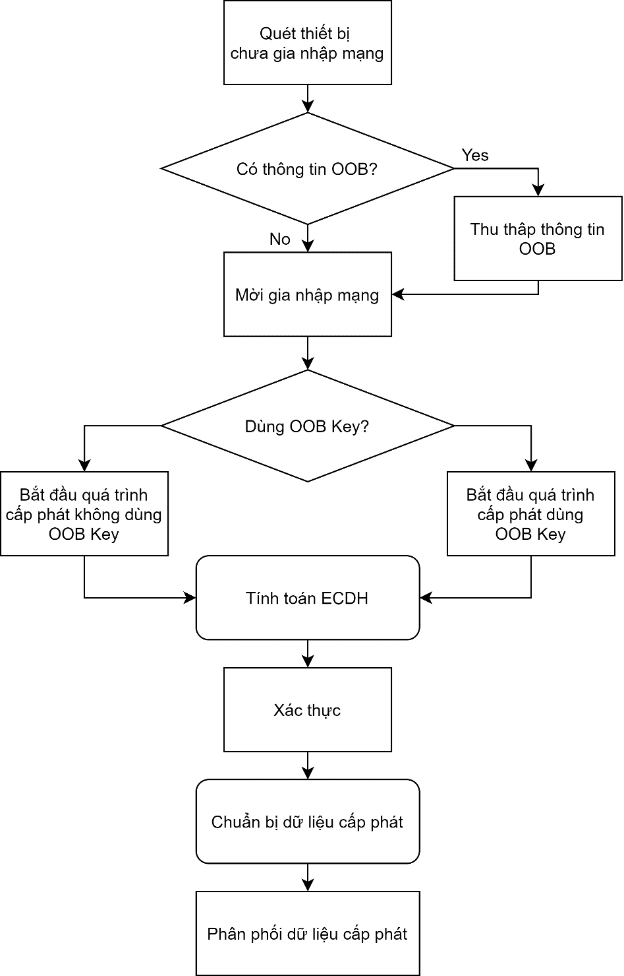

Hình . Lưu đồ quá trình cấp phát của provisioner

## Giao thức proxy

Giao thức proxy cho phép các node gửi và nhận các network PDU, beacon, bản tin Proxy Config và Provisioning PDU qua một oriented-connection bearer.

### Proxy roles

Giao thức proxy xác định hai vai trò: Proxy Server và Proxy Client.

Proxy Server là một node hỗ trợ mesh bearer sử dụng giao thức Proxy và ít nhất một mesh bearer khác. Ví dụ: Proxy Server có thể chuyển tiếp các bản tin giữa ADV bearer và GATT bearer.

Proxy Client hỗ trợ mesh bearer bằng giao thức Proxy. Ví dụ: Proxy Client có thể sử dụng GATT bearer để gửi các bản tin đến một node hỗ trợ ADV bearer.

### Proxy PDU

PDU có thể chứa các PDU mạng, mesh beacon, thông báo cấu hình proxy hoặc PDU cấp phép. Một Proxy PDU có thể chứa một thông báo đầy đủ hoặc một phân đoạn của một thông báo. Kích thước của Proxy PDU được xác định bởi người dùng giao thức Proxy. Ví dụ, người mang GATT xác định kích thước của Proxy PDU dựa trên ATT_MTU.

Định dạng của một Proxy PDU được minh họa trong Hình 2.27 và được định nghĩa trong Bảng 2.11.



Hình . Định dạng của Proxy PDU

Bảng . Định nghĩa các trường trong Proxy PDU

|  |  |  |
| --- | --- | --- |
| Trường | Bit | Chú thích |
| SAR | 2 | Thông tin phân đoạn bản tin   * 0x00: Bản tin là đầy đủ * 0x01: Phân đoạn đầu tiên của bản tin đầy đủ * 0x02: Phân đoạn thứ hai của bản tin đầy đủ * 0x03: Phân đoạn cuối của bản tin đầy đủ |
| Type | 6 | Kiểu bản tin   * 0x00: Network PDU * 0x01: Mesh Beacon * 0x02: Proxy Configuration * 0x03: Provisioning PDU * 0x04: RFU |
| Data | var | Dữ liệu trong bản tin |

### Bản tin cấu hình proxy

Ngoài Network PDU, mesh becon và Provisioning PDU, Proxy Client và Proxy Server có thể trao đổi bản tin cấu hình proxy bằng giao thức Proxy. Bản tin cấu hình proxy được sử dụng để định cấu hình bộ lọc proxy. Định dạng của bản tin cấu hình proxy giống với Network PDU như trong Hình 2.28.



Hình . Định dạng Network PDU

Trong đó,

Trường CTL sẽ được đặt thành 1.

Trường TTL sẽ được đặt thành 0.

Trường DST sẽ được đặt thành địa chỉ chưa được gán.

### Đặc điểm của Proxy Server

Khi Proxy Client kết nối với Proxy Server, Proxy Server sẽ khởi tạo bộ lọc proxy dưới dạng White List Filter và danh sách này sẽ trống.

Nếu bộ lọc proxy là bộ lọc white list, khi nhận được bản tin Mesh hợp lệ từ Proxy Client, Proxy Server sẽ thêm địa chỉ unicast có trong trường SRC của bản vào White List.

Nếu bộ lọc proxy là bộ lọc black list, khi nhận được bản tin Mesh hợp lệ từ Proxy Client, Proxy Server sẽ xóa địa chỉ unicast có trong trường SRC của thông báo khỏi Black List.

Sau khi kết nối, Proxy Server sẽ gửi Secure Network Beacon cho mỗi mạng con đã biết đến Proxy Client.

Sau khi xử lý thành công Secure Network Beacon với các giá trị mới cho trường IV Index hoặc trường Flag, Proxy Server sẽ gửi Secure Network Beacon này đến Proxy Client.

Khi Proxy Server được thêm vào một mạng con mới, nó sẽ gửi Secure Network Beacon cho mạng con đó tới Proxy Client.

Khi gửi bản tin cấu hình proxy, Proxy Server sẽ đặt trường SRC thành địa chỉ unicast của primary element của nó và trường SEQ sẽ sử dụng số thứ tự của primary element của nó.

### Đặc điểm của Proxy Client

Proxy Client có thể gửi bản tin cấu hình proxy để định cấu hình bộ lọc proxy.

Khi gửi bản tin cấu hình proxy, Proxy Client sẽ đặt trường SRC thành địa chỉ unicast của primary element của nó và trường SEQ sẽ sử dụng số thứ tự của primary element của nó. Proxy Client có thể xác định trạng thái của danh sách bộ lọc proxy khi nó nhận được bản tin Filter Status.

## Mesh GATT services

Để hỗ trợ giao tiếp qua kênh GATT bearer, một thiết bị có thể hỗ trợ Provisioining Service hoặc Proxy Service hoặc cả hai. Nếu cả hai đều được hỗ trợ, chỉ một trong các service này sẽ được hiển thị trong cơ sở dữ liệu GATT tại một thời điểm.

### Mesh Provisioning Service

Provisioining Service cho phép Provisioning Client cấp phép cho Provisioning Server vào mạng.

#### Yêu cầu chung

* Provisioning Service sẽ được khởi tạo là «Primary Service».
* Sau khi thiết bị được vào mạng, Provisioning Service trên Provisioning Server đó sẽ ngừng hiển thị trong cơ sở dữ liệu GATT của GATT Client.
* Service UUID sẽ được đặt thành «Provisioning Service».

#### Đặc điểm của Provisioning Service

Provisioning Server chỉ hoạt động và quảng bá khi thiết bị chưa được cấp phép vào mạng.

Bản tin quảng bá được định nghĩa trong Bảng 2.12.

Bảng . Định dạng bản tin quảng bá của Mesh Provisioning Service

|  |  |  |
| --- | --- | --- |
| AD Type | Length | Commnents |
| «Flags» | 3 |  |
| «16-bit Service UUID» | 4 | Include «Mesh Provisioning Service» |
| «Service Data» | 22 | Service Data AD Type for « Mesh Provisioning Service » followed by Service Data for this service . Include Device UUID + OOB Information |

Nếu PB-ADV được thiết bị hỗ trợ, unprovisioned Provisioning Server phải chèn Unprovisioned Device Beacon vào bản tin quảng bá của PB-GATT.

Provisioning Server phải hỗ trợ kích thước ATT_MTU bằng hoặc lớn hơn 69 octet để chứa bản tin Provisioning dài nhất có thể.

#### Characteristics của Provisioning Service

Các characteristic của Provisioning Service được mô tả trong Bảng 2.13:

Bảng . Mesh Provisioning Service characterictics



* Mesh Provisioning Data In được dùng để để gửi bản tin Proxy PDU có chứa Provisioning PDU tới Provisioning Server. Mesh Provisioning Data In được xác định bằng cách sử dụng UUID «Mesh Provisioning Data In». Characteristic Value có độ dài 66 octet để có thể chứa Proxy PDU dài nhất. Mesh Provisioning Data In chỉ hỗ trợ các bản tin Proxy PDU chứa các Provisioning PDU và sẽ không hỗ trợ các bản tin Proxy PDU khác.
* Mesh Provisioning Data Out có thể gửi một bản tin Proxy PDU có chứa Provisioning PDU từ Provisioning Server đến Provisioning Client. Mesh Provisioning Data Out được xác định bằng cách sử dụng UUID «Mesh Provisioning Data Out». Characteristic Value có độ dài 66 octet để chứa bản tin Proxy PDU dài nhất có thể. Mesh Provisioning Data Out chỉ hỗ trợ các bản tin Proxy PDU chứa các Provisioning PDU và sẽ không hỗ trợ các bản tin Proxy PDU khác.

### Proxy Service

Mesh Proxy Service được sử dụng để cho phép Server gửi và nhận Proxy PDU với Client.

#### Đặc điểm của Mesh Proxy Service

Server sẽ sử dụng chế độ General Discoverable của GAP với các sự kiện quảng bá undirected connectable có định dạng được mô tả trong Bảng 2.14.

Bảng . Định dạng bản tin quảng bá của Proxy Service

|  |  |  |
| --- | --- | --- |
| AD Type | Length | Commnents |
| «Flags» | 3 |  |
| «16-bit Service UUID» | 4 | Include «Proxy Service» |
| «Service Data» | 21 | Service Data AD Type for «Proxy Service» followed by Service Data for this service . Include 1 octet Type:  + 0x00: Network ID type  + 0x01: Node Identity type |

Node hỗ trợ tính năng Proxy và đã bật tính năng Proxy sẽ hỗ trợ quảng bá với Network ID. Một node không hỗ trợ tính năng Proxy hoặc đã tắt tính năng Proxy sẽ không quảng bá với Network ID. Một node có thể quảng bá với Node Identity bất kể tính năng Proxy đang được hỗ trợ hay được kích hoạt.

«Mesh Proxy Service» sẽ được bao gồm trong Danh sách không đầy đủ các UUID dịch vụ 16 bit hoặc Danh sách đầy đủ các UUID dịch vụ 16 bit

Định dạng dữ liệu dịch vụ cho «Mesh Proxy Service» khi Quảng bá với Network ID được xác định trong Bảng 2.15 và được minh họa trong Hình 2.29.

Bảng . Service Data cho Mesh Proxy Service với Network ID





Hình . Định dạng bản tin quảng bá với Network ID

Quảng bá sử dụng Node Identity được sử dụng để xác định một node dựa trên địa chỉ unicast của primary element và Network Key của mạng con mà node đó tham gia. Nếu PB-GATT được hỗ trợ và Dịch vụ Mesh Proxy được hiển thị, ngay sau khi hoàn tất cấp phép bằng PB-GATT (xem Phần 5.2.2), Mesh Proxy Service sẽ bắt đầu quảng bá với Node Identity bằng cách sử dụng mạng được cấp phép.

Định dạng dữ liệu cho «Mesh Proxy Service» khi Quảng bá sử dụng Node Identity được định nghĩa trong Bảng 2.16 và được minh họa trong Hình 2.30.

Bảng . Service Data cho Mesh Proxy Service với Node ID





Hình . Định dạng bản tin quảng bá với Node ID

Trường Hash được tính theo công thức PT 2.3.

|  |  |  |
| --- | --- | --- |
|  |  | PT . |

Ở đây:

Padding - 48 bit đệm, tất cả các bit được đặt thành 0.

Random - Giá trị ngẫu nhiên 64 bit.

Address - Địa chỉ unicast của node.

Trường Random là giá trị ngẫu nhiên 64 bit được sử dụng trong tính toán trường Hash.

#### Characteristic của Proxy Service

Các characteristics được mô tả trong Bảng 2.17.

Bảng . Proxy Service characterictics



* Mesh Proxy Data In được Client sử dụng để gửi các Proxy PDU đến Server. Mesh Proxy Data In được xác định bằng cách sử dụng UUID «Mesh Proxy Data In». Characteristic Value có cùng định dạng với Proxy PDU. Khi Client gửi một Proxy PDU đến Server bằng cách thực hiện thủ tục GATT Write Without Response trên characteristic này, trường Attribute Value của gói ATT Write Command sẽ chứa Proxy PDU. Mesh Proxy Data In sẽ hỗ trợ các bản tin Proxy PDU chứa các Network PDU, Mesh Beacon và các bản tin cấu hình proxy và sẽ không hỗ trợ các bản tin Proxy PDU khác.
* Mesh Proxy Data Out được Server sử dụng để gửi các Proxy PDU đến Client. Mesh Proxy Data Out được xác định bằng cách sử dụng UUID «Mesh Proxy Data Out». Characteristic Value có cùng định dạng với Proxy PDU. Proxy Data Out sẽ hỗ trợ các bản tin Proxy PDU chứa các Network PDU, Mesh Beacon và các bản tin cấu hình proxy và sẽ không hỗ trợ các bản tin Proxy PDU khác.
* ***Tổng kết chương 2:***

Chương 2 tổng hợp và hệ thống hóa lý thuyết về chuẩn truyền thông Bluetooth mesh. Tuy nhiên những nội dung của chương tập trung vào các tầng cao của mô hình mạng với mục đích giúp cho việc lập trình tương tác với mạng được thuận tiện. Qua chương 2, mọi người sẽ hiểu được những khái niệm quan trọng trong mạng Bluetooth mesh như element, node, state, message, model, các key bảo mật,… và các quá trình như cấp phát, thiết lập friendship,…

Chương 2 là cơ sở cốt lõi để hoàn thành nội dung của chương 3

# THIẾT KẾ MẠNG MESH CHO SMART HOME

## Tổng quan thiết kế

* Mục tiêu thiết kế:
* Thiết kế mô hình mạng cảm biến trong không gian phòng của nhà ở
* Hệ thống sử dụng gateway để cấp phát quyền cho các node mạng ở dưới, đồng thời gửi dữ liệu lên một trang web để hiển thị, ở đây sử dụng Thingspeak, một nền tảng cho phép gửi dữ liệu qua các gói tin http, dễ sử dụng, giao diện khá thân thiện.
* Các node mạng cảm biến bao gồm:
* Node cảm biến nhiệt độ, độ ẩm
* Node cảm biến đo nồng độ khí CO
* Node Friend + Relay (giữ cả 2 vai trò là Friend và Relay)
* Node Provisioner (gateway)

Bảng . Các thiết bị trong mạng

|  |  |
| --- | --- |
| **Thiết bị** | **Mô tả** |
| Các node cảm biến | Các node cảm biến đều là các Low Power Node, có chức năng đo các thông số môi trường. Các LPN sử dụng nguồn pin đều chủ động “ngủ” khi chưa có bản tin, trạng thái “ngủ” là trạng thái radio của chip được tắt. Đây là tính năng có sẵn của module EPS32-Wroom-32 của Espressif sẽ được giới thiệu ở phần sau. |
| Các node Friend + Relay | Các node này có chức năng lưu trữ các bản tin GET STATUS của gateway gửi tới các LPN khi các LPN đang trong trạng thái ngủ. Đồng thời, chúng sẽ đóng vai trò là Relay, chuyển tiếp bản tin STATUS của LPN tới gateway. |
| Gateway | Gateway sẽ chạy đồng thời BLE và WiFi. Sau một chu kì đã được cài đặt trước, Gateway sẽ gửi bản tin GET STATUS các model của các LPN và chờ bản tin STATUS phản hồi từ chúng. Sau khi có được bản tin STATUS, dữ liệu trong đó sẽ được đưa lên Thingspeak qua các gói tin HTTP. |

* Bảng trên đã mô tả sơ qua các chức năng của các node trong hệ thống. Cần nói thêm đó là với mô hình mạng thông thường, các Provisioner sẽ là node duy nhất có quyền cho phép các node khác vào mạng. Tuy nhiên, với mô hình lần này, các node sẽ đều có quyền được cho các node khác vào mạng. Quyền đó sẽ được node Provisioner cấp cho thông qua một Vendor Model có tên Fast Provisioning sẽ được nói sâu hơn ở phần sau.

### Sơ đồ khối của hệ thống

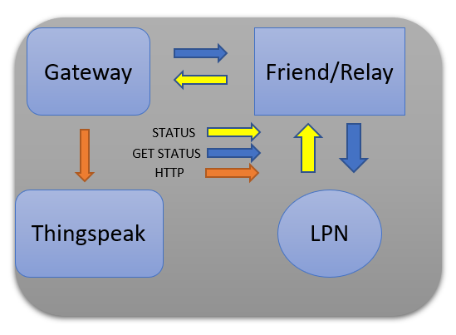

Hình .. Sơ đồ khối hệ thống

* Hình 3.1 mô tả sơ đồ khối của hệ thống. Node Gateway sẽ gửi đi các bản tin Get Power Level Status và Get Sensor Status tới các node Friend. Khi đó, các node Friend sẽ lưu lại các bản tin thuộc về địa chỉ của LPN mà node Friend đang thiết lập Friendship. Sau khi LPN wakeup, LPN sẽ poll liên tục Friend để tìm xem liệu có bản tin nào thuộc về mình hay không. Nếu có, LPN sẽ gửi đi các bản tin Power Level Status và Sensor Status tới Gateway, chứa các dữ liệu về năng lượng pin và giá trị cảm biến.

### Mô hình mạng

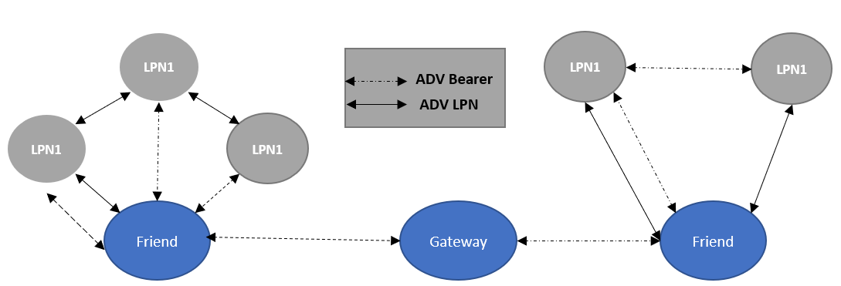

Hình . Mô hình mạng hệ thống

* Mô hình mạng là một mô hình cơ bản với đầy đủ các phần tử trong một hệ thống mạng Bluetooth Mesh như Provisioner, Low-power Node, Friend Node, Relay Node, Gateway,… Tất cả các node trong mạng đều giao tiếp với nhau trên tầng ADV Bearer. Node Provisioner theo lý thuyết là node có quyền cao nhất trong mạng, có vai trò cấp phát cho các Node mới vào mạng các key như NetKey, AppKey để chúng có thể trao đổi thông tin trong mạng. Tuy nhiên, vấn đề đặt ra ở khâu cấp phát tự động. Nếu sử dụng ứng dụng trên điện thoại như NRFMesh hay ESPMesh để cấp phát, mỗi khi có 1 node mạng mới, sẽ phải cập nhật bằng tay các thông tin của mạng cho node đó, nhưng nếu với phương pháp cấp phát truyền thống, khi Provisioner cấp phát trực tiếp cho Node qua ADV Bearer, vấn đề khoảng cách sẽ không đảm bảo. Vậy nên mô hình mạng này đã ứng dụng một Vendor Model vào trong quá trình cấp phát này. Đó là Fast Provisioning Vendor Model.
* Fast Provisioning là một Vendor Model cho phép các node ở tầng dưới có quyền cấp phát cho các node phía sau ở gần nó. Khi đó Node Provisioner sẽ được gọi là Primary Provisioner, các node phía sau sẽ là Temporary Provisioner. Khi cấp quyền, các node phía sau vẫn thực hiện đúng chu trình cấp quyền của một Provisioner cho một node thông qua kênh ADV Bearer như thông thường, chỉ khác là sau khi cấp quyền cho một node, địa chỉ của node mới vào đó sẽ được gửi qua các bản tin của Fast Provisioning tới với Primary Provisioner để được lưu lại vào mạng.

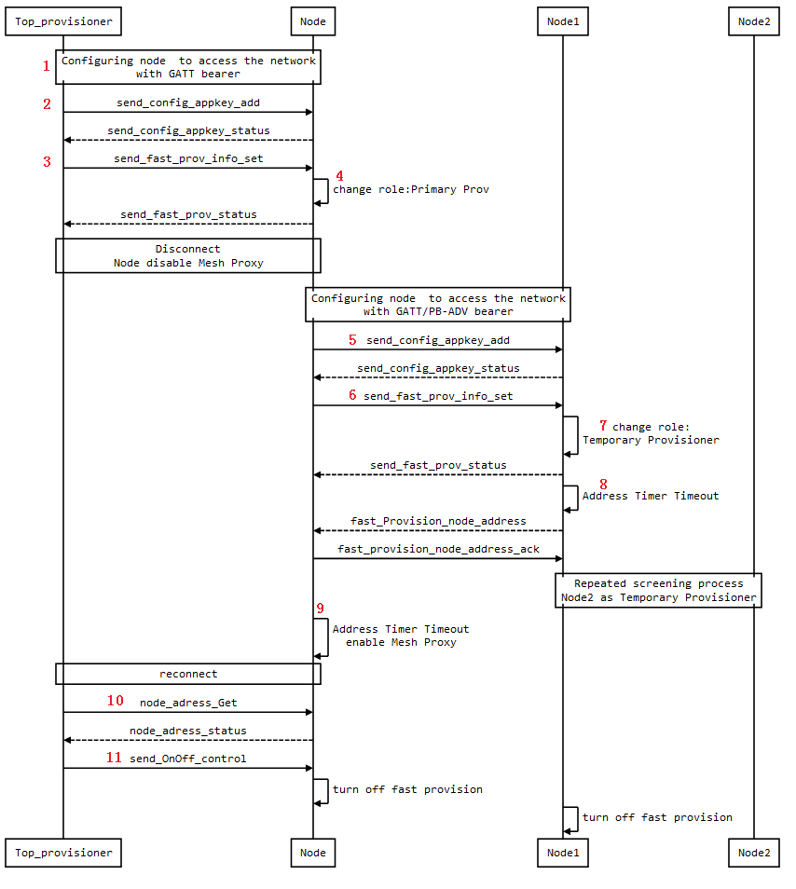

Hình . Fast Provisioning Vendor Model

* Hình 3.3 mô tả một chu trình cấp phát từ Top Provisioner (Primary Provisioner) xuống đến các node tiếp theo. Các node phía dưới có thể hiểu giống như một Provisioner bình thường, với các Model như Configuration Client và Configuration Server. Nhưng nếu là một provisioner bình thường, node phía dưới sẽ chỉ cho phép node mới vào mạng của chính nó, tức mạng local, chứ không phải là mạng global. Thế nên chúng ta mới cần thêm một sự trao đổi thông tin giữa các node Temporary Provisioner và Primary Provisioner với nhau thông qua Fast Provisioning Provisioner.
* Model Fast Provisioning có thể cải thiện tốc độ cấp phát lên đến 100 thiết bị trong vòng chưa đầy 1 phút. Với 100 thiết bị đó, nếu cấp phát bằng điện thoại, có thể sẽ mất đến 1 hoặc 2 tiếng. Model này cũng bao gồm cấu trúc Client và Server. Ở đó Server vẫn sẽ quy định trạng thái, Opcode và Client sẽ thường xuyên gửi các bản tin GET các trạng thái cũng như SET các trạng thái của server.

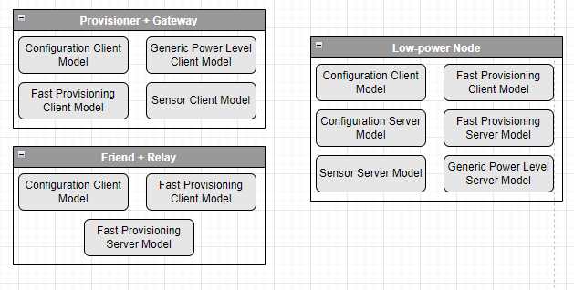

Hình . Các model của các node

* Về các model cấu hình mạng, node Provisioner sẽ khác các node khác là chỉ chứa Configuration Client và Fast Provisioning Client, còn các node còn lại trong mạng sẽ có cả Configuration Client và Server, Fast Provisioning Client và Server. Lý do như đã nêu ở trên, các node ở dưới sẽ đều được node Provisioner cấp quyền cho để đi cấp quyền cho các node mới vào mạng, nên các node đó đều sẽ cần các Server Model để được cấp các thông tin khi mới vào mạng, sau đó sẽ dùng các Client Model để tiếp tục cấp thông tin mạng cho các node vào sau.
* Để có thể trao đổi dữ liệu cảm biến, mô hình sử dụng Sensor Model với node Gateway là Sensor Client, node LPN sẽ là Sensor Server.

**REFERENCE**

[1] <https://vietnambiz.vn/nha-thong-minh-smart-home-la-gi-cach-hoat-dong-uu-diem-va-nhuoc-diem-20200504145604594.htm>

[2] <https://ghiencongnghe.info/bluetooth-mesh-la-gi.html>

[3] <https://thingspeak.com/>

[4]

[5]

[6]